舟山市普陀区展茅中心学校食堂设备采购

公开招标采购文件

采购编号： ZD[2025]189
项目名称：舟山市普陀区展茅中心学校食堂设备采购
采购单位：舟山市普陀区展茅中心学校
招标代理单位：舟山正大工程咨询有限公司
目 录
第一章 公开招标公告
第二章 采购需求
第三章 投标人须知
前附表
一、总 则
二、采购文件
三、投标文件的编制
四、开标
五、评标
六、定标
七、合同授予
第四章 评标办法及标准
第五章 合同主要条款
第六章 投标文件编制
第一章 公开招标公告

项目概况
舟山市普陀区展茅中心学校食堂设备采购 招标项目的潜在投标人应在政府采购云平台（https://www.zcygov.cn/） 获取（下载）招标文件，并于2025年7月29日14:30（北京时间）前递交（上传）投标文件。

一、项目基本情况
项目编号：ZD[2025]189
项目名称：舟山市普陀区展茅中心学校食堂设备采购
预算金额（元）：420000
最高限价（元）：420000
采购需求：

标项名称: 舟山市普陀区展茅中心学校食堂设备采购
数量: 1
预算金额（元）：420000
简要规格描述或项目基本概况介绍、用途：详见采购需求
备注：
合同履约期限：见采购文件
本项目（否）接受联合体投标。
二、申请人的资格要求：
1. 满足《中华人民共和国政府采购法》第二十二条规定；未被“信用中国”（www.creditchina.gov.cn)、中国政府采购网（www.ccgp.gov.cn）列入失信被执行人、重大税收违法案件当事人名单、政府采购严重违法失信行为记录名单。
2.落实政府采购政策需满足的资格要求：本项目为专门面向中小企业采购的项目，货物须由中小企业制造（监狱企业及残疾人福利性单位视同小型、微型企业）。
3.本项目的特定资格要求：无。
三、获取招标文件
时间：2025年7月8日至2025年7月15日，每天上午00:00至12:00 ，下午12:00至23:59（北京时间，线上获取法定节假日均可，线下获取文件法定节假日除外）
地点（网址）：政府采购云平台（https://www.zcygov.cn/）
方式：供应商登录政采云平台https://www.zcygov.cn/在线申请获取采购文件（进入“项目采购”应用，在获取采购文件菜单中选择项目，申请获取采购文件）
售价（元）：0
四、提交投标文件截止时间、开标时间和地点
提交投标文件截止时间：2025年7月29日14:30（北京时间）
投标地点（网址）：通过“政府采购云平台（www.zcygov.cn）”在线递交
开标时间：2025年7月29 日14: 30
开标地点（网址）：投标人需通过“政府采购云平台（www.zcygov.cn）”在线投标响应。
五、公告期限
自本公告发布之日起5个工作日。
六、其他补充事宜
1.《浙江省财政厅关于进一步发挥政府采购政策功能全力推动经济稳进提质的通知》 （浙财采监（2022）3号）、《浙江省财政厅关于进一步促进政府采购公平竞争打造最优营商环境的通知》（浙财采监（2021）22号））、《浙江省财政厅关于进一步加大政府采购支持中小企业力度助力扎实稳住经济的通知》 （浙财采监（2022）8号）已分别于2022年1月29日、2022年2月1日和2022年7月1日开始实施，此前有关规定与上述文件内容不一致的，按上述文件要求执行。
2.根据《浙江省财政厅关于进一步促进政府采购公平竞争打造最优营商环境的通知》（浙财采监（2021）22号）文件关于“健全行政裁决机制”要求，鼓励供应商在线提起询问，路径为：政采云-项目采购-询问质疑投诉-询问列表:鼓励供应商在线提起质疑，路径为：政采云-项目采购-询问质疑投诉-质疑列表。质疑供应商对在线质疑答复不满意的，可在线提起投诉，路径为：浙江政府服务网-政府采购投诉处理-在线办理。
3.供应商认为采购文件使自己的权益受到损害的，可以自获取采购文件之日或者采购公告期限届满之日（公告期限届满后获取采购文件的，以公告期限届满之日为准）起7个工作日内，对采购文件需求的以书面形式向采购人提出质疑，对其他内容的以书面形式向采购人和采购代理机构提出质疑。质疑供应商对采购人、采购代理机构的答复不满意或者采购人、采购代理机构未在规定的时间内作出答复的，可以在答复期满后十五个工作日内向同级政府采购监督管理部门投诉。质疑函范本、投诉书范本请到浙江政府采购网下载专区下载。
4.其他事项：（1）供应商应在合同签订前成为浙江政府采购网正式注册供应商。（2）供应商须在线获取CA数字证书（完成CA数字证书办理预计一周左右，建议各供应商自行把握时间），并登录“浙江省政府采购网”（zfcg.czt.zj.gov.cn），进入“下载专区”下载“电子交易客户端”，制作投标文件。（3）潜在供应商应当按照规定方式获取采购文件（附件里的采购文件仅供阅览使用），未按照规定方式获取采购文件的，不得对采购文件提起质疑投诉。
七、对本次采购提出询问、质疑、投诉，请按以下方式联系
1.采购人信息
名称：舟山市普陀区展茅中心学校
地址：舟山市普陀区展茅街道横街村文化路98号
传真：/
项目联系人（询问）：丁老师
项目联系方式（询问）：0580-6201603
质疑联系人： 陈老师
质疑联系方式： 0580-6201603

2.采购代理机构信息
名称：舟山正大工程咨询有限公司
地址：浙江省舟山市普陀区东港沙田街56号汇隆大厦6楼
传真：0580-6202023
项目联系人（询问）：刘女士
项目联系方式（询问）：0580-6202032
质疑联系人：单晓红
质疑联系方式：0580-6202032

3.同级政府采购监督管理部门
名称：舟山市普陀区财政局
地址：舟山市普陀区东港街道昌正街169号东港商务中心3号楼
传真：/
联系人：徐女士
监督投诉电话：0580-3062881

若对项目采购电子交易系统操作有疑问，可登录政采云（https://www.zcygov.cn/），点击右侧咨询小采，获取采小蜜智能服务管家帮助，或拨打政采云服务热线400-881-7190获取热线服务帮助。
CA问题联系电话（人工）：汇信CA 400-888-4636；天谷CA 400-087-8198。

第二章 采购需求
一、采购清单及技术要求
序号 | 名称 | 技术参数规格要求 | 单位 | 数量 | 备注
一 | 一层厨房
（一） | 主食库、副食库
A1 | 大米架 | 1、采用SUS304-2B优质不锈钢板制造，δ=1.2mm，38*38不锈钢方管制作。  2、规格：1200W×500D×200H | 个 | 5 | 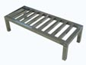
A2 | 四层平板架 | 1、采用SUS304-2B优质不锈钢板制造，骨架δ=1.2mm；层板δ=1.2mm；配置Φ38mm不锈钢可调节重力子弹脚。  2、规格：1100W×500D×1800H | 个 | 6 | 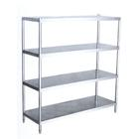
（二） | 洁具间
B1 | 拖把池 | 1、采用SUS304-2B优质不锈钢板制造，台面δ=1.5mm，星盆斗δ=1.5mm，配置Φ38mm不锈钢可调节重力子弹脚，配优质不锈钢落水器、拦渣斗。  2、规格：600W×600D×500H | 个 | 1 | 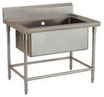
B1a | 冷热水龙头 | 1、座台式单孔双温、主体低铅铜铸造表面抛光镀铬处理。  2、配1/4转优质陶瓷阀芯一字型手柄。  3、鹅颈水嘴，铜管厚度1.5mm, 360度可旋转。 | 个 | 1 | 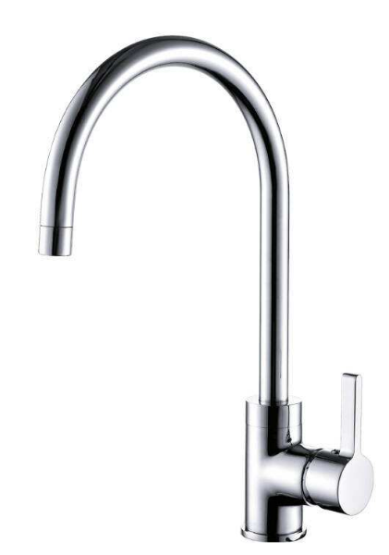
B2 | 拖把沥干池连架 | 1、采用SUS304-2B优质不锈钢板制造，台面δ=1.5mm，星盆斗δ=1.2mm，配置Φ38mm不锈钢可调节重力子弹脚，配优质不锈钢落水器、拦渣斗。  2、规格：1500W×450D×1800H | 个 | 1 | 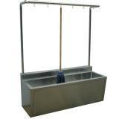
（三） | 粗加工
C1 | 大单星盆台 | 1、采用SUS304-2B优质不锈钢板制造，台面δ=1.5mm，星盆斗δ=1.5mm，配置Φ38mm不锈钢可调节重力子弹脚，配优质不锈钢落水器、拦渣斗。  2、规格：1000W×700D×800H | 个 | 4 | 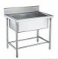
C1a | 冷热水龙头 | 1、座台式单孔双温、主体低铅铜铸造表面抛光镀铬处理。  2、配1/4转优质陶瓷阀芯一字型手柄。  3、鹅颈水嘴，铜管厚度1.5mm, 360度可旋转。 | 个 | 4
C2 | 单星剖鱼台 | 1、采用SUS304-2B优质不锈钢板制造，台面δ=1.5mm，星盆斗δ=1.5mm，配置Φ38mm不锈钢可调节重力子弹脚，配优质不锈钢落水器、拦渣斗。  2、规格：1300W×700D×800H | 个 | 1 | 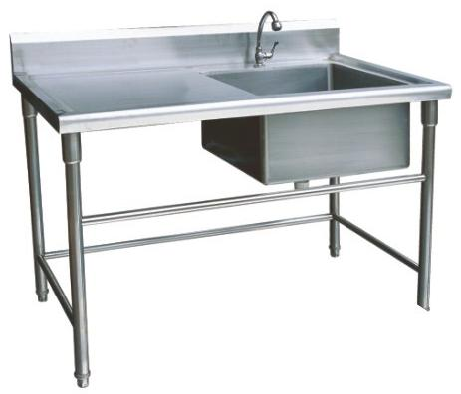
C2a | 冷热水龙头 | 1、座台式单孔双温、主体低铅铜铸造表面抛光镀铬处理。  2、配1/4转优质陶瓷阀芯一字型手柄。  3、鹅颈水嘴，铜管厚度1.5mm, 360度可旋转。 | 个 | 1
C3 | 沸腾式开水器连底座 | 1、底座采用SUS304-2B优质不锈钢板制造，δ=1.2mm，配进水连接软管。  2、功率：≥380V/12KW  3、供水量：≥120L  4、规格：570W×430D×1633H | 个 | 1 | 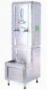
C4 | 四层格栅货架 | 1、采用SUS304-2B优质不锈钢板制造，骨架δ=1.2mm；38×25方管，栅板δ=1.2mm；配置Φ38mm不锈钢可调节重力子弹脚。  2、规格：1200W×500D×1800H | 个 | 3 | 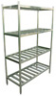
C5 | 双层工作台 | 1、采用SUS304-2B优质不锈钢板制造，台面δ=1.5mm；层板δ1.2mm；脚Φ38*1.2mm(配有可调子弹脚)，脚杯Φ50*100*1.2mm。  2、规格：1800W×800D×800H | 个 | 3 | 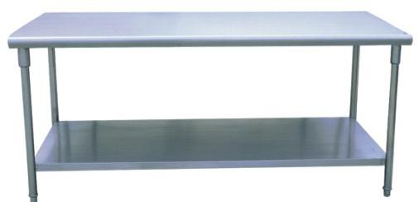
C8 | 拼台 | 1、采用SUS304-2B优质不锈钢板制造，台面δ=1.5mm；层板δ1.2mm；脚Φ38*1.2mm(配有可调子弹脚)，脚杯Φ50*100*1.2mm。  2、规格：400W×550D×800H | 个 | 1
C9 | 大双星盆台 | 1、采用SUS304-2B优质不锈钢板制造，台面δ=1.5mm，星盆斗δ=1.5mm，配置Φ38mm不锈钢可调节重力子弹脚，配优质不锈钢落水器、拦渣斗。  2、规格：1600W×700D×800H | 个 | 1 | 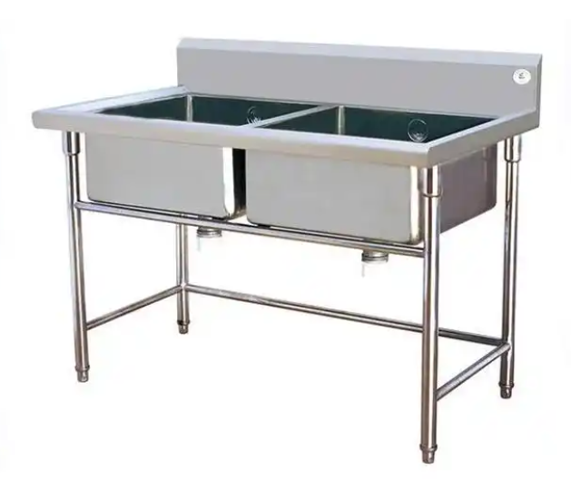
C9a | 冷热水龙头 | 1、座台式单孔双温、主体低铅铜铸造表面抛光镀铬处理。  2、配1/4转优质陶瓷阀芯一字型手柄。  3、鹅颈水嘴，铜管厚度1.5mm, 360度可旋转。 | 个 | 2
（四） | 切配
D1 | 双星盆台 | 1、采用SUS304-2B优质不锈钢板制造，台面δ=1.5mm，星盆斗δ=1.5mm，配置Φ38mm不锈钢可调节重力子弹脚，配优质不锈钢落水器、拦渣斗。  2、规格：1200W×700D×800H | 个 | 1 | 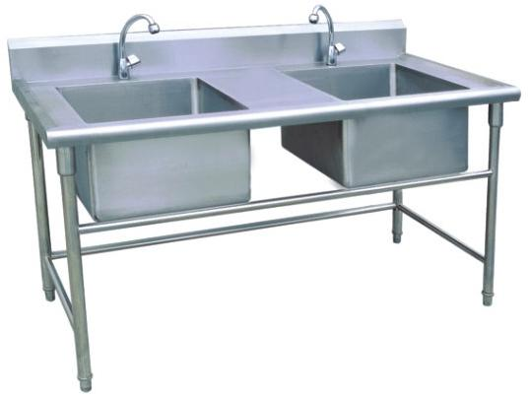
D1a | 冷热水龙头 | 1、座台式单孔双温、主体低铅铜铸造表面抛光镀铬处理。  2、配1/4转优质陶瓷阀芯一字型手柄。  3、鹅颈水嘴，铜管厚度1.5mm, 360度可旋转。 | 个 | 2
D2 | 双层工作台 | 1、采用SUS304-2B优质不锈钢板制造，台面δ=1.5mm；层板δ1.2mm；脚Φ38*1.2mm(配有可调子弹脚)，脚杯Φ50*100*1.2mm。  2、规格：1800W×800D×800H | 个 | 1
D3 | 四层格栅货架 | 1、采用SUS304-2B优质不锈钢板制造，骨架δ=1.2mm；38×25方管，栅板δ=1.2mm；配置Φ38mm不锈钢可调节重力子弹脚。  2、规格：1200W×500D×1800H | 个 | 4
D4 | 刀具组合消毒柜 | 1、采用SUS304-2B优质不锈钢板制造，δ=1.2mm；刀具、砧板放置设计，多层次紫外线杀菌，消毒方式：紫外线加臭氧红外线循环风，消毒刀数量：≥20把，消毒毛巾数量：≥24块，消毒砧板数量：≥10块（直径50cm）  2、紫外线功率：≥17w  3、红外线功率：≥300w  4、规格：1200W×600D×1800H | 个 | 1 | 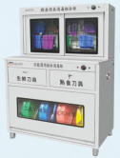
D5 | 四门高身双温雪柜（直冷） | 1、内外箱均为不锈钢板；全铜管冷凝器、蒸发器,一体式可抽拉机组，可整体更换保养；配备强制蒸发装置，自动蒸发化霜水；一体式发泡工艺，整体平整、耐用；产品能在43℃的环境温度下正常工作；置于箱体内部的高效防露加热丝，能有效防止门框结露、滴水，保证客户的使用效果和环境卫生；冰箱配备了门体自动关闭结构，方便客户操作；配备双机组，柜内左右分割为两个区域，一侧冷藏、一侧冷冻。  2、温度范围：冷冻 -22～-15℃，冷藏-6～12℃  规格：1220W×750D×1960H  ★3、产品所使用发泡保温材质，经检测，符合GB8624-2012,GB/T 16172-2007,GB/T 8333-2008标准要求，达到B1防火等级；（提供带CMA或CNAS标识的第三方检测报告复印件）  ★4、所投产品核心部件“铜管蒸发器”经检测其外径实测不低于（9.5mm）、壁厚实测不低（0.60mm）符合GB/T228.1-2010、GB/T17791-2017标准要求；（提供带CMA或CNAS标识的第三方检测报告复印件）  ★5、门封条符合GB/T26752-2011,GB/T 26125-2011标准要求，铅、镉、汞等重金属含量符合《电子电气产品中限用物质限量要求》；（提供带CMA或CNAS标识的第三方检测报告复印件）  ★6、所使用与食品接触的网架，符合GB4806.1-2016,GB 4806.9-2016,GB4806.10-2016标准关于食品接触安全的要求。（提供带CMA或CNAS标识的第三方检测报告复印件） | 台 | 2 | 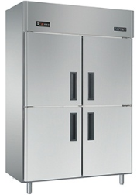
（五） | 烹饪间
E1 | 大单星盆台 | 1、采用SUS304-2B优质不锈钢板制造，台面δ=1.5mm，星盆斗δ=1.5mm，配置Φ38mm不锈钢可调节重力子弹脚，配优质不锈钢落水器、拦渣斗。  2、规格：1000W×700D×800H | 个 | 2
E1a | 冷热水龙头 | 1、座台式单孔双温、主体低铅铜铸造表面抛光镀铬处理。  2、配1/4转优质陶瓷阀芯一字型手柄。  3、鹅颈水嘴，铜管厚度1.5mm, 360度可旋转。 | 个 | 2
E3 | 四层格栅货架 | 1、采用SUS304-2B优质不锈钢板制造，骨架δ=1.2mm；38×25方管，栅板δ=1.2mm；配置Φ38mm不锈钢可调节重力子弹脚。  2、规格：1200W×500D×1800H | 个 | 1
E4 | 单向移门调理台 | 1、采用SUS304-2B优质不锈钢板制造，台面δ=1.5mm；侧板δ1.2mm；门面δ1.5mm；底板、层板δ1.2mm；重力脚Φ50*150不锈钢重力脚。  2、规格：1800W×800D×800H | 个 | 3 | 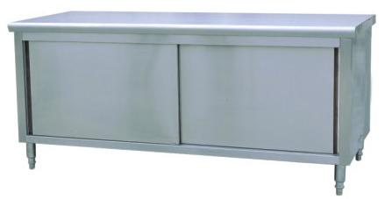
E5 | 双层工作台 | 1、采用SUS304-2B优质不锈钢板制造，台面δ=1.5mm；层板δ1.2mm；脚Φ38*1.2mm(配有可调子弹脚)，脚杯Φ50*100*1.2mm。  2、规格：1800W×800D×800H | 个 | 3
E6 | 调料平台 | 1、采用SUS304-2B优质不锈钢板制造，台面δ1.5mm；脚Φ38*1.0mm(配有不锈钢可调子弹脚)；脚杯Φ50*100*1.0mm；横通Φ25*1.0mm。  2、规格：400W×1000D×（800+400）H | 个 | 2 | 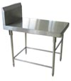
E11 | 电汽两用双门蒸饭柜 | 1、国标款电脑版蒸饭柜技术参数：整机柜体全部采用304不锈钢优质板材制作，隔条50%防脱落，包括内部全不锈钢加强。箱体任何部位都用吸铁石测试无磁。保证长期使用结构安全可靠，无腐蚀现象。全不锈钢手轮式铸造铰链，每门四副铰链，每副铰链都可单独松紧密封。铰链螺丝焊接螺母，长期使用螺丝无松动滑牙现象。304材质加长双ｕ型优质发热管，微电脑智能控制，可实现全自动控制，定时定温，缺水保护，过热保护，电线符合国家CCC标准，配有接地标准。自动进水功能。浮球304材质。蒸饭时箱内承受650帕微压状态，自动泄压，水的蒸发量每小时10公斤，既安全节能、食物口感更佳。柜体采用高密度保温材料，使用过程中外壳表面温度在50摄氏度以内，不烫手。带有除垢功能，保温性能优良，安全节能。配≥24个饭盘。  2、电量：2*12KW/3PH/380V  3、规格：1050W×745D×1645H | 个 | 1 | 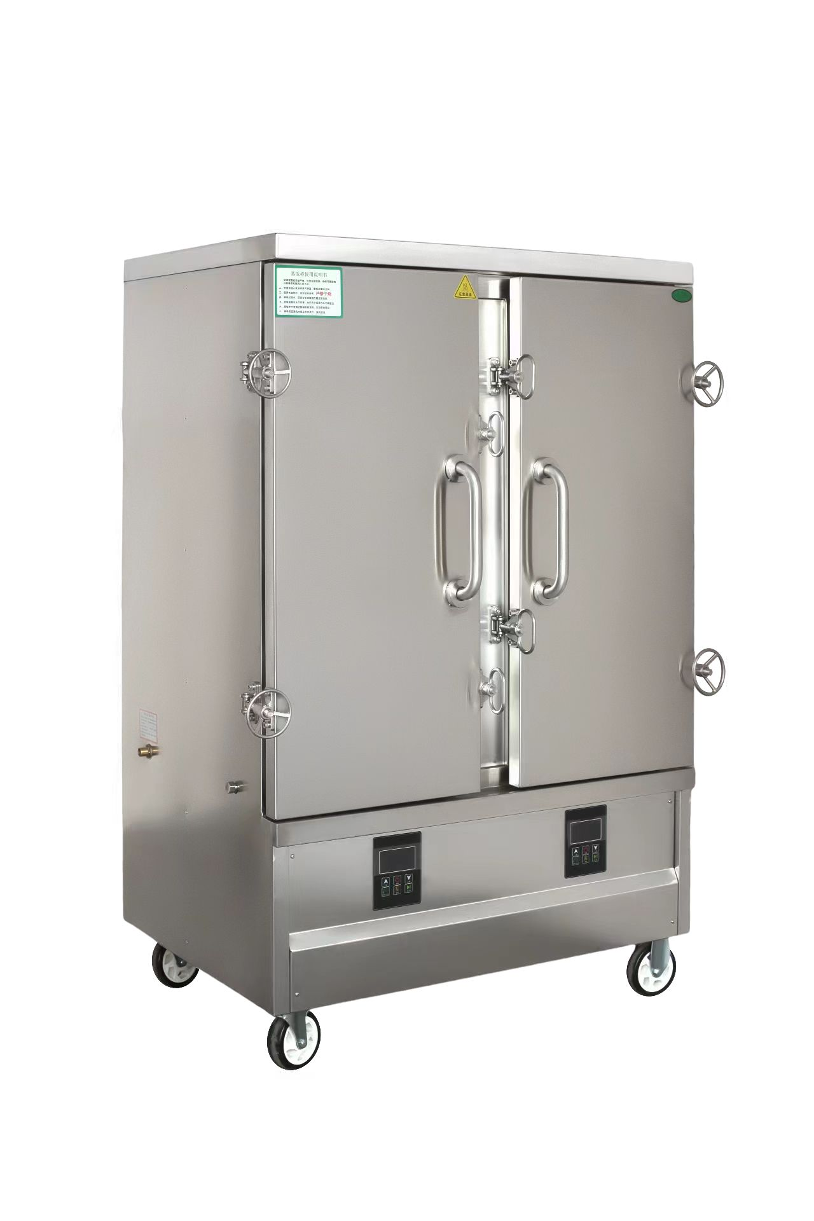
E11a | 饭盘 | 1、采用SUS304-2B优质不锈钢板制造，δ＝1.0mm  2、规格：600×400 | 只 | 24 | 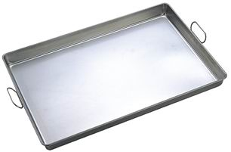
E13 | 定制集汽机 | 1、采用SUS304-2B优质不锈钢板制造，δ=1.2mm，四面围边，下围板400高，抽气孔，配防爆灯。  2、规格：3300W×1000D×500H | m² | 1.65 | 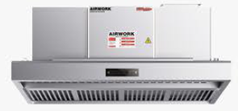
（六） | 二次更衣、备餐间
G1 | 挂墙式洗手星盆 | 1、采用SUS304-2B优质不锈钢板制造，台面δ=1.2mm，星盆斗δ=1.2mm，配优质不锈钢落水器。  2、规格：480W×390D×260H | 个 | 1 | 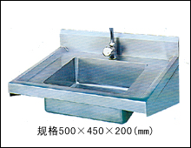
G1a | 感应水龙头 | 1、H62黄铜铸造主体，表面抛光镀铬处理  2、座台式安装，开孔尺寸25mm 3、红外感应距离25cm，感应距离可调 4、AC/DC控制模块，电源可选交流电或1.5V*4直流电源  5、三通接口设计，可接冷、热水源，接口4分外螺纹。 | 个 | 1 | 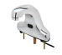
G2 | 全自动干手器 | 1、加热功率：≥1450W  2、规格：250W×158D×253H | 个 | 1 | 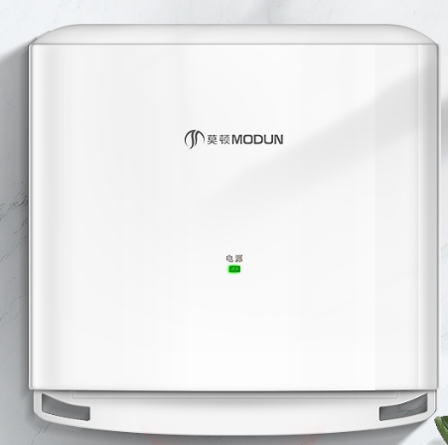
G3 | 双层工作台 | 1、采用SUS304-2B优质不锈钢板制造，台面δ=1.5mm；层板δ1.2mm；脚Φ38*1.2mm(配有可调子弹脚)，脚杯Φ50*100*1.2mm。  2、规格：900W×700D×800H | 个 | 1
G4 | 单星盆柜 | 1、采用SUS304-2B优质不锈钢板制造，台面δ=1.5mm，星盆斗δ=1.5mm，侧板δ1.2mm；门面δ1.5mm；底板、层板δ1.2mm；配优质不锈钢落水器，拦渣斗；重力脚Φ50*150不锈钢重力脚。  2、规格：600W×700D×800H | 个 | 1 | 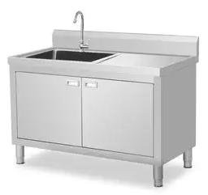
G4a | 冷热水龙头 | 1、座台式单孔双温、主体低铅铜铸造表面抛光镀铬处理。  2、配1/4转优质陶瓷阀芯一字型手柄。  3、鹅颈水嘴，铜管厚度1.5mm, 360度可旋转。 | 个 | 1
G5 | 双门留样柜(直冷) | 1、内外箱均为优质不锈钢板，面板0.8mm；全铜管冷凝器、0.6mm加厚铜管蒸发器；一体式发泡工艺，整体平整、耐用；冰箱配备了门体自动关闭结构，方便客户操作；按照门自闭装置，防止漏冷；配备数显电子温控，控制精度更高；门框安装防凝露装置，防止门框结露、滴水；高精度电子温控（数显数控），柜内底板为圆弧设计，方便清洁。  2、冷藏温度：-6~12℃；  3、规格：610W×750D×1960H | 个 | 1 | 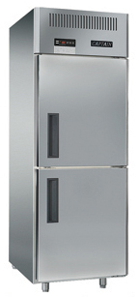
G6 | 双层工作台 | 1、采用SUS304-2B优质不锈钢板制造，台面δ=1.5mm；层板δ1.2mm；脚Φ38*1.2mm(配有可调子弹脚)，脚杯Φ50*100*1.2mm。  2、规格：1000W×700D×800H | 个 | 1
G7 | 五格保温售菜柜 | 1、采用SUS304-2B优质不锈钢板制造，面板δ=1.5mm，层板、侧板δ=1.2mm，Φ38*1.0mm可调节子弹脚。脚杯Φ50*100*0.8mm；配3KW/220V电热管，配温控器；内覆0.8mm移门。  2、规格：1800W×700D×800H | 个 | 2 | 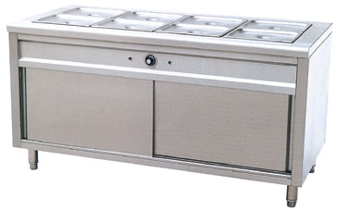
G7a | 份数盘连盖 | 1、材质：SUS304不锈钢  2、规格：1/1 | 个 | 10 | 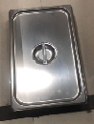
G8 | 保温蒸菜台柜 | 1、采用SUS304-2B优质不锈钢板制造，面板δ=1.5mm，底板、侧板δ=1.2mm，重力脚Φ50*150不锈钢重力脚；配3KW/220V电热管，配温控器；配冲孔板；内覆0.8mm移门。  2、规格：1500W×700D×800H | 个 | 1 | 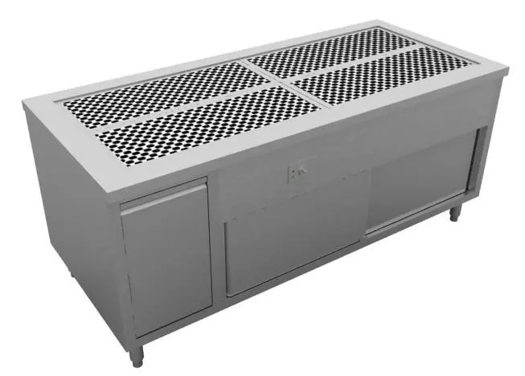
G9 | 紫外线杀菌灯 | 1、功率：≥36W/220V  2、规格：1213W×28D×28H | 个 | 2 | 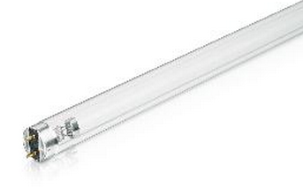
G10 | 打饭汤台 | 1、采用SUS304-2B优质不锈钢板制造，台面δ=1.5mm；层板δ1.2mm；脚Φ38*1.2mm(配有可调子弹脚)，脚杯Φ50*100*1.2mm。  2、规格：1200W×700D×800H | 个 | 1
（七） | 洗碗间
H1 | 全封闭式双孔残菜回收柜连车 | 1、采用SUS304-2B优质不锈钢板制造，台面δ=1.5mm；侧板δ1.2mm；门面δ1.0mm；脚Φ38*1.0mm（配有可调节子弹脚及残菜孔），脚杯Φ50*100*1.0mm，配平板车、垃圾桶。  2、规格：1800W×700D×800H | 个 | 1 | 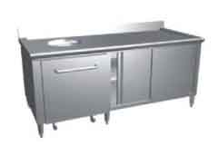
H2 | 大单星盆台 | 1、采用SUS304-2B优质不锈钢板制造，台面δ=1.5mm，星盆斗δ=1.5mm，配置Φ38mm不锈钢可调节重力子弹脚，配优质不锈钢落水器、拦渣斗。  2、规格：1000W×700D×800H | 个 | 3
H2a | 冷热水龙头 | 1、座台式单孔双温、主体低铅铜铸造表面抛光镀铬处理。  2、配1/4转优质陶瓷阀芯一字型手柄。  3、鹅颈水嘴，铜管厚度1.5mm, 360度可旋转。 | 个 | 3
H3 | 双层工作台 | 1、采用SUS304-2B优质不锈钢板制造，台面δ=1.5mm；层板δ1.2mm；脚Φ38*1.2mm(配有可调子弹脚)，脚杯Φ50*100*1.2mm。  2、规格：1000W×700D×800H | 个 | 1
H5 | 沸腾式开水器连底座 | 1、底座采用SUS304-2B优质不锈钢板制造，δ=1.2mm，配进水连接软管。  2、功率：≥380V/12KW  3、供水量：≥120L  4、规格：570W×430D×1633H | 个 | 1
H6 | 浸泡池 | 1、采用SUS304-2B优质不锈钢板制造，台面δ=1.5mm，星盆斗δ=1.5mm，配置Φ38mm不锈钢可调节重力子弹脚，配优质不锈钢落水器、拦渣斗。  2、规格：1200W×800D×800H | 个 | 1
H6a | 冷热水龙头 | 1、座台式单孔双温、主体低铅铜铸造表面抛光镀铬处理。  2、配1/4转优质陶瓷阀芯一字型手柄。  3、鹅颈水嘴，铜管厚度1.5mm, 360度可旋转。 | 个 | 1
H7 | 长龙式洗碗机连烘干机 | 1、设有滑盖式提拉挡板，向上提起即可清洗洗碗机内部，清洗简单；输送带采用食品级加强尼龙双嘴鹰齿，稳定安全；人性化设计，自动进水，智能温控；输送带末端设有防卡死系统，未及时收取餐盘时输送带自动暂停；集成化电脑控制面板，即时数码温度显示，一键操作；食品级 304 不锈钢材质，卫生环保；上下交叉式双道喷淋清洗，洗涤效果更佳。 2、洗涤量：≥4500碟/小时  3、功率：≥54.5KW/380V  4、最大耗水量：450L/小时  5、规格：4200W×855D×1900H  ★6、所投洗碗机符合《家电和类似用途电器的安全 第一部分:通用要求》(GB 4706.1-2005)及《家电和类似用途电器的安全 商用电动洗碗机的特殊要求》(GB 4706.50-2008)的要求，检测项目包括：对触及带电部件的防护，机械强度，内部布线，外部导线用接线端子，螺钉和连接，电气间隙、爬电距离和固体绝缘，所检测的项目全部合格（提供带CMA或CNAS标识的第三方检测报告复印件）  ★7、所投洗碗机依据GB 14934-2016 《消毒餐（饮）具的卫生要求》的标准，对洗碗机清洗的碗碟分别进行大肠菌群、沙门氏菌、游离余氯、阴离子合成洗涤剂 检测，检测结果均为符合(提供带CMA或CNAS标识的第三方检测报告复印件）  ★8、所投洗碗机外壳材料需通过国家标准GB/T 11713-2015《高纯锗γ能谱分析通用方法》的要求，对 304 不锈钢板材进行：γ 放射性核素检测含：钠-22（＜2.0Bq/kg）、铬-51（＜10Bq/kg）、锰-54（＜1.2Bq/kg）、钴-57（＜1.2Bq/kg）、钴-60（＜6Bq/kg）、钇-88（＜1.2Bq/kg）、钌- 103（＜1.2Bq/kg）、钌- 106（＜10Bq/kg）、镉- 109（＜10Bq/kg）、碘- 125（＜10Bq/kg）、碘- 129（＜10Bq/kg），碘- 131（＜2.0Bq/kg）、铯- 134（＜1.2Bq/kg）、铯- 137（＜1.2Bq/kg）、铈- 141（＜2.0Bq/kg）、铈- 144（＜10Bq/kg）、铕- 152（＜10Bq/kg）、铊-208（＜10Bq/kg）、铋-214（＜10Bq/kg）、铅-210（＜10Bq/kg）、铀-235（＜10Bq/kg）、镅-241（＜1.2Bq/kg），检测结果为以上元素均未检出，达到国家标准及测试要求。（提供带CMA或CNAS标识的第三方检测报告复印件）  ★9、提供所投产品设备检测温度：25.0℃湿度：55%大气压力：101.54kPa条件下对电磁骚扰检测依据GB/T 17625.2-2007、GB/T 17799.2-2023《电磁兼容 通用标准 第2部分:工业环境中的抗扰度标准》EUT放在高0.1m的绝缘木桌上，与人工电源网络之间的距离为0.8m，放电次数：30次（单一极性单次空气放电）持续≥240秒，外壳端口抗扰度试验工频磁场、射频电磁场，调幅性能全部判据为A，控制端口抗扰度快速瞬变使用容性耦合夹性能判据最终为B的合格检测报告（提供带CMA或CNAS标识的第三方检测报告复印件） | 台 | 1 | 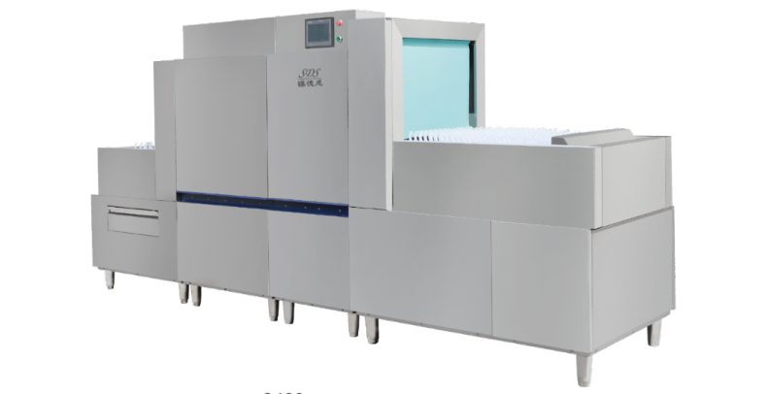
H8 | 双层工作台 | 1、采用SUS304-2B优质不锈钢板制造，台面δ=1.5mm；层板δ1.2mm；脚Φ38*1.2mm(配有可调子弹脚)，脚杯Φ50*100*1.2mm。  2、规格：1200W×800D×800H | 个 | 1
H9 | 定制集汽机 | 1、采用SUS304-2B优质不锈钢板制造，δ=1.2mm，四面围边，下围板400高，抽气孔，配防爆灯。  2、规格：4200W×1100D×500H | m² | 4.62
H10 | 双门热风循环消毒柜 | 1、内外箱均为优质不锈钢板；使用耐高温风机、304不锈钢加热管（表面二次电镀防护）及微电脑控制板；柜内配备不锈钢网篮，网框为不锈钢材质，表面二次镀镍防锈，卫生、耐用；内箱板材厚度0.7mm，外箱板材厚度0.8mm。外箱顶部及外箱后背板使用环保无锌花表面钝化优质镀锌板；产品使用符合食品接触安全要求的门封条，安全可靠。  2、功率：≥220V/4.6KW  3、温度范围：30℃~150℃  4、规格：1310W×635D×1880H  ★5、所投消毒柜加热管数字代号SUS304化学成分要求符合依据 GB/T20878-2007《不锈钢和耐热钢 牌号及化学成分》(提供带CMA或CNAS标识的第三方检测报告复印件）  ★6、所投消毒柜使用的门封条符合GB4806.11-2016《食品安全国家标准 食品接触用橡胶材料及制品》标准关于食品接触的安全标准要求，且根据GB31604.8-2016标准检测，在使用10%乙醇检测后重金属总迁移量仅为1.3（标准要求<10）(提供带CMA或CNAS标识的第三方检测报告复印件） | 个 | 2 | 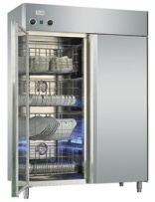
H11 | 保洁柜（四门） | 1、采用SUS304-2B优质不锈钢板制造，顶板δ=1.2mm；侧板δ1.2mm；门面δ1.2mm；底板、层板δ1.0mm；后板δ1.2mm；重力脚Φ50*150不锈钢重力脚。  2、规格：1200W×500D×1800H | 个 | 3 | 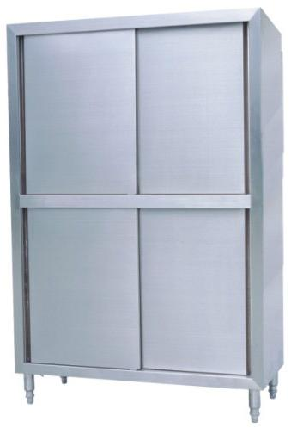
（八） | 餐厅
I3 | 双层工作台 | 1、采用SUS304-2B优质不锈钢板制造，台面δ=1.5mm；层板δ1.2mm；脚Φ38*1.2mm(配有可调子弹脚)，脚杯Φ50*100*1.2mm。  2、规格：1000W×500D×800H | 个 | 1
I4 | 洗手槽 | 1、采用SUS304-2B优质不锈钢板制造，台面δ=1.5mm，星盆斗δ=1.5mm，配置Φ38mm不锈钢可调节重力子弹脚，配优质不锈钢落水器、拦渣斗。  2、规格：1200W×500D×800H | 个 | 1 | 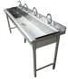
I4a | 冷热水龙头 | 1、座台式单孔双温、主体低铅铜铸造表面抛光镀铬处理。  2、配1/4转优质陶瓷阀芯一字型手柄。  3、鹅颈水嘴，铜管厚度1.5mm, 360度可旋转。 | 个 | 2
（九） | 其它
J1 | 风幕机连吊装支架 | 1、双开门约1500mm。  2、功率：≥0.3KW  3、规格：L=1500 | 个 | 2 | 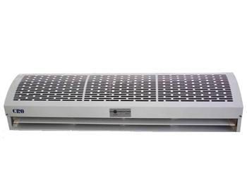
J2 | 诱捕式灭蝇灯 | 1、无声诱捕  2、粘蝇纸开封后能使用两周左右  3、诱虫光源优质耐用，效果优秀  4、功率：≥220V/15W  5、规格：410×160×190 | 个 | 6 | 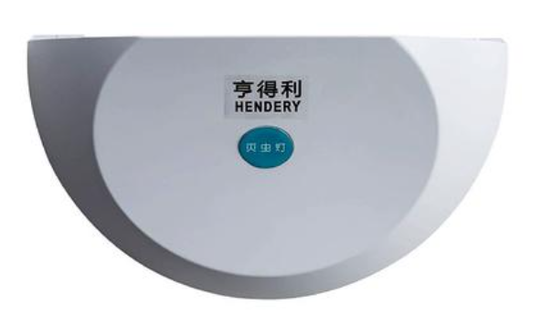
二 | 二层厨房
（一） | 二次更衣、打菜间
K1 | 挂墙式洗手星盆 | 1、采用SUS304-2B优质不锈钢板制造，台面δ=1.2mm，星盆斗δ=1.2mm，配优质不锈钢落水器。  2、规格：480W×390D×260H | 个 | 1
K1a | 感应水龙头 | 1、H62黄铜铸造主体，表面抛光镀铬处理  2、座台式安装，开孔尺寸25mm 3、红外感应距离25cm，感应距离可调 4、AC/DC控制模块，电源可选交流电或1.5V*4直流电源  5、三通接口设计，可接冷、热水源，接口4分外螺纹。 | 个 | 1
K2 | 全自动干手器 | 1、加热功率：≥1450W  2、规格：250W×158D×253H | 个 | 1
K3 | 双层工作台 | 1、采用SUS304-2B优质不锈钢板制造，台面δ=1.5mm；层板δ1.2mm；脚Φ38*1.2mm(配有可调子弹脚)，脚杯Φ50*100*1.2mm。  2、规格：1800W×800D×800H | 个 | 4
K4 | 单星盆台 | 1、采用SUS304-2B优质不锈钢板制造，台面δ=1.5mm，星盆斗δ=1.5mm，配置Φ38mm不锈钢可调节重力子弹脚，配优质不锈钢落水器、拦渣斗。  2、规格：600W×700D×800H | 个 | 1
K4a | 冷热水龙头 | 1、座台式单孔双温、主体低铅铜铸造表面抛光镀铬处理。  2、配1/4转优质陶瓷阀芯一字型手柄。  3、鹅颈水嘴，铜管厚度1.5mm, 360度可旋转。 | 个 | 1
K5 | 单向移门调理台 | 1、采用SUS304-2B优质不锈钢板制造，台面δ=1.5mm；侧板δ1.2mm；门面δ1.5mm；底板、层板δ1.2mm；重力脚Φ50*150不锈钢重力脚。  2、规格：1800W×700D×800H | 个 | 2
K6 | 双层送餐车 | 1、采用SUS304-2B优质不锈钢板制造，δ=1.2mm；配万向静音脚轮，其中两个带刹车掣。  2、规格：900W×500D×900H | 个 | 3 | 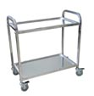
K7 | 单向移门调理台 | 1、采用SUS304-2B优质不锈钢板制造，台面δ=1.5mm；侧板δ1.2mm；门面δ1.5mm；底板、层板δ1.2mm；重力脚Φ50*150不锈钢重力脚。  2、规格：1400W×700D×800H | 个 | 1
K8 | 紫外线杀菌灯 | 1、功率：≥36W/220V  2、规格：1213W×28D×28H | 个 | 2
K9 | 双层工作台 | 1、采用SUS304-2B优质不锈钢板制造，台面δ=1.5mm；层板δ1.2mm；脚Φ38*1.2mm(配有可调子弹脚)，脚杯Φ50*100*1.2mm。  2、规格：1400W×800D×800H | 个 | 1
（二） | 洗碗间
1 | 不锈钢排烟风管 | 1、采用SUS304-2B优质不锈钢板制造，δ=1.0mm，配A3钢法兰。 | m² | 20 | 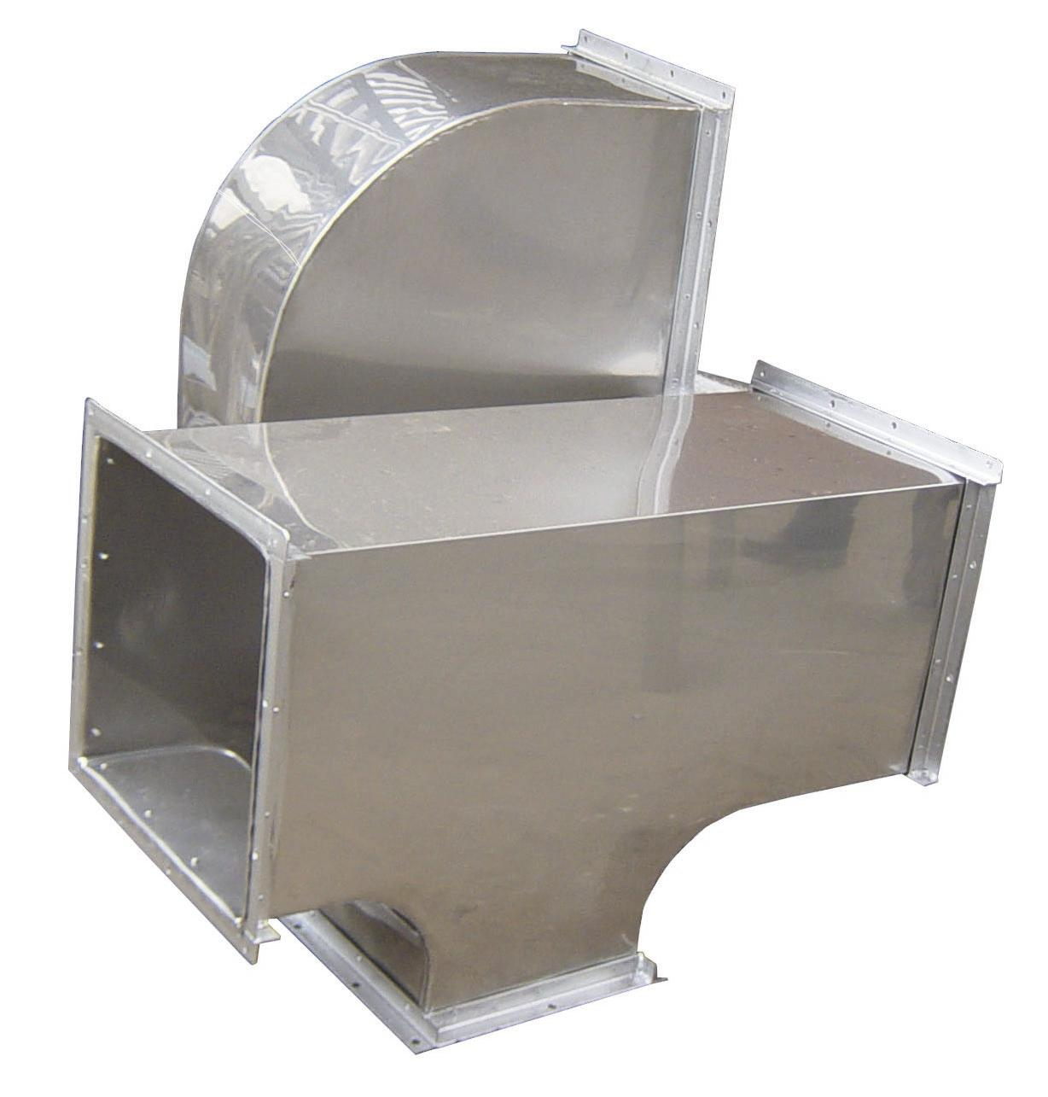
2 | 轴流风机 | 1、功率：≥380V/1.1KW  2、排风量：≥11000m³/h | 个 | 1 | 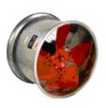
3 | 智能取餐机 | 1、★主屏尺寸≥15寸，分辨率：1920*1080；  2、副屏尺寸≥10寸，分辨率：1280*800；  3、CPU≥四核，主频1.8GHz，系统运行内存≥4GB DDR3，存储容量≥16GB；  4、联网方式：支持有线无线+蓝牙方式；  ★5、能对接学校智能点餐服务软件系统；  6、支持10点触控；支持双屏异显；  7、内置IC/ID双频读卡器；  8、内置1080P宽动态高清摄像头；支持蓝牙+wifi模块；  9、支持人脸识别、刷卡和扫码等方式识别用户身份； | 台 | 4
备注：1、本项目核心产品为长龙式洗碗机连烘干机。
2、所有设备根据现场结构位置、距离尺寸、使用需求可以微调，微调20cm以内单价不变。
3、工程量根据实际需求计算。
4、所有尺寸规格允许±3%
5、规格参数与采购清单有偏离的，须在偏离表中进行说明。以上标的物中不锈钢材料未涉及材质的均须采用食品级304不锈钢。
二、供货期、供货地点
1、供货期：2025年8月20日供货安装调试完成、验收合格后交付采购人使用。
2、供货地点：根据采购人要求送至指定地点
三、产品制作、安装及验收要求
1、供应商须充分了解项目现场条件情况，根据采购人实际需求对产品尺寸进行优化调整。
2、供应商须接受采购人对项目优化设计、选材、加工、制作、安装等过程的质量监督。材料加工、制作、安装、验收必须按照国家现行相关标准的规定执行。
3、供应商应确保提供的设备、材料是未经使用的合格产品，否则若出现因供应商提供设备、材料不满足要求、而导致该项目无法满足招标要求或不能完全满足招标要求的状况，供应商负全部责任并承担一切费用。
4、交货时中标人须附上所有货物的合格证原件、说明书等，上述资料未提供或提供不全的，视为初步验收不合格。
5、供应商须派遣技术熟练的专业技术人员按照国家有关标准进行设备安装、调试直至设备验收合格通过。
6、由采购人对供应商提交的货物依据国家有关质量标准、采购文件技术规格要求、供应商投标文件中的承诺进行现场初步验收，产品技术参数、说明书、合格证等符合要求的，给予签收，初步验收不合格的不予签收。验收中发现产品不符合验收标准或合同规定的性能指标，供应商必须及时调整、更换该产品，直至符合要求为止，并且赔偿由此给采购人造成的一切损失。
7、采购人有权随机抽检货物，送至第三方检测机构检测；如验收时发现设备达不到招标文件规定或投标文件提供的性能指标或不符合相关规定，则必须更换部件，进行调整，使设备最终能达到合同规定的技术要求，并且要赔偿由此对采购人造成的损失。检测费用已包含在投标报价中，由中标人承担。
四、售后服务
1、质保期：
（1）本项目售后质保期从项目验收合格开始计算，投标人应提供不少于3年的售后质保服务（若原厂质保时间大于保修期的，按原厂质保期执行），在质保期内投标人应免费上门对损坏的部件或设备进行维修、安装、更换、调试等。
（2）质保期内免费更换的设备零部质保期应自更换之日起计不少于3年。
2、售后服务要求
（1）中标人应提供上门售后服务，并提供7×24小时热线电话服务。
（2）响应时间：中标人应在接到采购人通报故障的电话或传真后应立即响应，对于无法通过电话或传真指导排除故障的，中标人的技术人员应在6小时内到达现场进行故障排除工作。因自然灾害影响无法在规定时间赶到现场及时排除故障的，待自然灾害结束后，应立即赶到现场排除故障。
（3）质保期内因产品质量问题而引起的维修费用（包括材料和人工费以及措施费等一切费用）均由中标人承担。
（4）在质保期内设备出现2次维修不合格时，应及时更换新设备，以满足设备正常使用。
（5）从验收合格交付采购人使用起在规定的质保期内，任何由中标人的原因引起的非正常故障，全部由中标人负责免费维修和维护。
（6）质保期内，中标人安装（更换）的任何零配件，必须是货物制造商原产的或是经采购人认可的。
（7）质保期结束前，须由中标人和采购人进行一次全面检查，任何缺陷必须由中标人负责修理，在修理之后，中标人应将缺陷原因、修理内容、完成修理及恢复正常的时间和日期等报告给采购人，报告一式两份。
（8）操作维护手册：中标人应提供至少四份完整的中文操作维护手册。应含:安装、调试、运行、维护、拆卸、修理等，其内容须完整、清晰、易于理解（包括配套设备制造商提供的配套设备维护说明），图表及零件单须完整。
（9）备件供应：对各种型号的设备须提供足够的备件、附件和易损件并保证是原厂生产的产品，以满足设备正常运行的需要。
五、培训要求
为使采购人能正确使用产品，应对采购人相关人员进行操作、维修的培训，使产品能正确的为采购人使用并达到使用效果。
六、付款方式
合同签订生效且具备支付条件后5个工作日内支付合同金额的40%，待设备供货完成并验收合格后10日内支付至结算价款的100%。
注：在签订合同时，中标人明确表示无需预付款或者主动要求降低预付款比例的，经双方协商后，以合同约定支付款项。
第三章 投标人须知
前附表
序号 | 内容说明及要求
1 | 项目名称 | 舟山市普陀区展茅中心学校食堂设备采购
2 | 采购人名称 | 舟山市普陀区展茅中心学校
3 | 采购内容 | 舟山市普陀区展茅中心学校食堂设备采购 、安装、调试及售后服务等，具体要求详见采购需求。
4 | 预算金额 | 420000元
5 | 投标有效期 | 90日历天。（从投标截止之日算起）
6 | 评标办法 | 综合评分法
7 | 资金结算 | 1. 合同签订生效且具备支付条件后5个工作日内支付合同金额的40%，待设备供货完成并验收合格后10日内支付至结算价款的100%。  2.待设备供货完成并验收合格后10日内支付至结算价款的100%。  注：在签订合同时，中标人明确表示无需预付款或者主动要求降低预付款比例的，经双方协商后，以合同约定支付款项。
8 | 投标报价  与费用 | 1、本项目的投标应以人民币报价，投标报价应包括但不限于采购、安装、调试、检测、培训、验收和质保期内售后服务、利润、税金及采购文件中明示或暗示由中标人承担的费用等一切费用。  2、不论投标结果如何，投标人均应自行承担所有与投标有关的全部费用。  3、本项目招标代理服务费由中标单位支付。中标单位须在领取中标通知书前向招标代理机构支付招标代理费捌仟肆佰元整（¥8400元）。  招标代理单位收款账号信息如下：  收款单位名称：舟山正大工程咨询有限公司  开户银行：杭州银行舟山普陀支行  银行帐号：3309040160000016374
9 | 履约保证金 | 本项目不要求提供履约保证金
10 | 投标文件的组成、制作 | 本项目实行电子投标。  投标人应准备电子投标文件和以介质存储的数据电文形式的备份投标文件：  （1）电子投标文件，按政采云平台项目采购-电子交易操作指南及本采购文件要求递交。  （2）以介质存储的数据电文形式的备份投标文件，按政采云平台项目采购-电子交易操作指南中上传的电子投标文件格式。  投标文件均由投标报价文件、资格证明文件、商务技术文件组成。
11 | 投标文件递交方式 | （1）投标人应当在投标截止时间前完成电子投标文件的传输递交，并可以补充、修改或者撤回电子投标文件。补充或者修改电子投标文件的，应当先行撤回原文件，补充、修改后重新传输递交。投标截止时间前未完成传输的，视为撤回投标文件。投标、响应截止时间后送达的投标、响应文件，将被政采云平台拒收。  （2）以介质存储的数据电文形式的备份投标文件（后缀为.bfbs），按政采云平台项目采购-电子交易操作指南中上传的电子投标文件格式，于投标截止时间前发送到采购代理机构指定邮箱（1985184900@qq.com）。  投标人递交以介质存储的数据电文形式的备份投标文件时，如出现下列情况之一的，将被拒收：  （1）未成功办理投标人采购文件获取手续的；  （2）未按规定要求提供后缀为.bfbs电子备份投标文件的；  （3）超过投标截止时间发送的。  仅提供备份投标文件的，投标无效，相关风险由投标人自行承担。
12 | 开标地点 | 投标人需通过“政府采购云平台（www.zcygov.cn）”在线投标响应。
13 | 投标文件提交截止时间以及开标时间 | 2025年7月29日14时30分
14 | 演示 | ¨A不组织。  þB组织。  1、在评标时安排每个投标人进行演示。每个投标人演示时间总时长不超过15分钟，讲解次序以投标文件解密时间先后次序为准。  2、演示方式：  政采云平台在线讲解演示。政采云平台在线讲解需投标人根据政采云平台操作要求做好准备工作，提前完善软硬件配置环境（如配置耳麦、摄像头、浏览器）。  注：因投标人自身原因导致无法演示或者演示效果不理想的，责任自负。因平台原因导致本项目方案讲解演示环节无法顺利开展，按照《浙江省政府采购项目电子交易管理暂行办法》相关规定执行。
15 | 项目属性 | 货物类
16 | 中小企业划分标准所属行业 | 采购标的：详见采购需求采购清单  所属行业：工业  （根据工信部联企业〔2011〕300号文件规定：从业人员1000人以下或营业收入40000万元以下的为中小微型企业。其中，从业人员300人及以上，且营业收入2000万元及以上的为中型企业；从业人员20人及以上，且营业收入300万元及以上的为小型企业；从业人员20人以下或营业收入300万元以下的为微型企业）。
17 | 中小企业预留份额情况 | 预留份额专门面向中小企业采购的采购项目
18 | 是否允许采购进口产品 | ☑本项目不允许采购进口产品。  ☐可以就 采购进口产品。
19 | 其他 | 请各投标人在开标后1小时内将《政府采购活动现场确认声明书》发送至采购代理机构指定邮箱（1985184900@qq.com ）
一、总 则
（一）适用范围
本采购文件适用于本次项目的评标、定标、验收、合同履约、付款等（法律、法规另有规定的，从其规定）。
（二）定义
1.招标采购单位系指组织本次招标的代理机构和采购单位。
2.“投标人”系指向招标方提交投标文件的单位。
3.“产品”系指供方按采购文件规定，须向采购人提供的一切设备、保险、税金、备品备件、工具、手册及其它有关技术资料和材料。
4.“服务”系指采购文件规定投标人须承担的改造、检测、技术指导以及其他类似的义务。
5.“项目”系指投标人按采购文件规定向采购人提供的产品和服务。
6.“书面形式”包括信函、传真、电报、电子文档等。
7.“▲”系指实质性要求条款。
（三）招标方式
1.本次招标采用公开招标方式进行。
2.本次招标以预算金额作为上限价，超过作无效投标处理。
（四）投标费用
不论投标结果如何，投标人均应自行承担所有与投标有关的全部费用（采购文件另有规定除外）。
（五）联合体投标
本项目不接受联合体投标。
（六）转包与分包
1.本项目不允许转包。
2.本项目不允许分包。
（七）特别说明：
1.本项目核心产品为长龙式洗碗机连烘干机，核心产品品牌相同的按投标人提供相同品牌处理。提供相同品牌产品且通过资格审查、符合性审查的不同投标人参加同一合同项下投标的，按一家投标人计算，评审后得分最高的同品牌投标人获得中标人推荐资格；评审得分相同的，由采购人或者采购人委托评标委员会按照招标文件规定的方式确定一个投标人获得中标人推荐资格，招标文件未规定的采取随机抽取方式确定，其他同品牌投标人不作为中标候选人。
2.单位负责人为同一人或者存在直接控股、管理关系的不同供应商，不得参加同一合同项下的政府采购活动。违法该款规定的，相关投标均无效。
3.投标人投标所使用的资格、信誉、荣誉、业绩与企业认证必须为本法人所拥有。投标人投标所使用的采购项目实施人员必须为本法人或控股公司正式员工。
4.投标人应仔细阅读采购文件的所有内容，按照采购文件的要求提交投标文件，并对所提供的全部资料的真实性承担法律责任。
5.投标人在投标活动中提供任何虚假材料,其投标无效，并报监管部门查处；中标后发现的,中标人须依照《中华人民共和国消费者权益保护法》规定双倍赔偿采购人，且民事赔偿并不免除违法投标人的行政与刑事责任。
（八）答疑与澄清

供应商若对采购文件有任何疑问，要求澄清或认为有必要与招标采购单位进行技术交流时，应于其在知道或者应知其权益受到损害之日起7个工作日内，通过书面向招标采购单位提问。

1.根据《中华人民共和国政府采购法实施条例》第五十三条：政府采购法第五十二条规定的供应商应知其权益受到损害之日，是指：

①对可以质疑的采购文件提出质疑的，为收到采购文件之日或者采购文件公告期限届满之日；

②对采购过程提出质疑的，为各采购程序环节结束之日；

③对中标或者成交结果提出质疑的，为中标或者成交结果公告期限届满之日。采购结果公告期限为1个工作日。

2.质疑书应包括下列主要内容：

①质疑人的名称、地址、邮政编码、联系人、联系电话，以及被质疑人名称及联系方式；

②被质疑采购项目名称、编号及采购内容；

③具体的质疑事项及事实依据；

④认为自己合法权益受到损害或可能受到损害的相关证据材料；

⑤提出质疑的日期。

3.采购人、采购代理机构不得拒收质疑供应商在法定质疑期内发出的质疑函，应当在收到质疑函后7个工作日内作出答复，并以书面形式通知质疑供应商和其他有关供应商。

供应商提出的询问或者质疑超出采购人对采购代理机构委托授权范围的，采购代理机构应当告知供应商向采购人提出。

供应商对评审过程、中标或者成交结果提出质疑的，采购人、采购代理机构可以组织原评标委员会、竞争性谈判小组、询价小组或者竞争性磋商小组协助答复质疑。

4.质疑供应商对采购人、采购代理机构的答复不满意或者采购人、采购代理机构未在规定的时间内作出答复的，可以在答复期满后十五个工作日内向同级政府采购监督管理部门投诉。

5.供应商质疑、投诉应当有明确的请求和必要的证明材料。供应商投诉的事项不得超出已质疑事项的范围。投诉人捏造事实、提供虚假材料或者以非法手段取得证明材料进行投诉的，财政部门应当予以驳回。财政部门受理投诉后，投诉人书面申请撤回投诉的，财政部门应当终止投诉处理程序。

6.采购人或者采购代理机构对已发出的采购文件进行必要的澄清或者修改的，应当在原公告发布媒体上发布澄清公告，澄清或者修改的内容为采购文件的组成部分。
（九）信用相关

1.信用信息查询的截止时点：投标截止时间前查询；

2.查询渠道：

信用中国（www.creditchina.gov.cn）；

中国政府采购网（www.ccgp.gov.cn）；

3.信用信息查询记录和证据留存具体方式：将查询网页打印与其他采购文件一并保存。

4.信用信息的使用规则：投标人存在不良信用记录的，其投标将被作为无效投标被拒绝。

不良信用记录指：被列入失信被执行人、重大税收违法案件当事人名单、政府采购严重违法失信行为记录名单的。
（十）报名不足三家的处理方式
报名时间截止后，在开标时间前获取采购文件的潜在投标人不足三家的，采购代理机构可以顺延提供期限，并予公告。
（十一）小、微企业（含监狱企业、残疾人福利性单位）扶持政策说明
1.文件依据
1.1 关于印发《政府采购促进中小企业发展管理办法》的通知财库[2020]46号
1.2 浙江省省财政厅《关于开展政府采购供应商网上注册登记和诚信管理工作的通知》（浙财采监〔2010〕8号)
1.3 《工业和信息化部、国家统计局、国家发展和改革委员会、财政部关于印发中小企业划型标准规定的通知》（工信部联企业[2011]300号）
1.4财政部、司法部《关于政府采购支持监狱企业发展有关问题的通知》（财库〔2014〕68号）
1.5根据财库[2017]141号的相关规定，在政府采购活动中，残疾人福利性单位视同小型、微型企业，享受评审中价格扣除政策。属于享受政府采购支持政策的残疾人福利性单位，应满足财库[2017]141号文件第一条的规定，并在投标文件中提供残疾人福利性单位声明函（加盖供应商公章，详见第六章格式）。

1.6《浙江省财政厅关于进一步发挥政府采购政策功能全力推动经济稳进提质的通知》（浙财采监[2022]3号）。

1.7《关于进一步加大政府采购支持中小企业力度的通知》（财库[2022]19号）。
1.8《浙江省财政厅关于进一步加大政府采购支持中小企业力度 助力扎实稳住经济的通知》（浙财采监[2022]8号）
2.享受小微企业价格折扣应具备的条件与价格折扣比例
2.1 符合中小企业划分标准；
2.2 提供本企业制造的货物、承担的工程或者服务，或者提供其他中小企业制造的货物。本项所称货物不包括使用大型企业注册商标的货物。
中小企业划分标准，是指国务院有关部门根据企业从业人员、营业收入、资产总额等指标制定的中小企业划型标准。
小型、微型企业提供中型企业制造的货物的，视同为中型企业。
2.3 价格折扣比例
（1）根据财库[2020]46号及浙财采监[2022]8号的相关规定，在评审时对小型和微型企业的投标报价给予10%的扣除，用扣除后的价格参与评审（仅参与价格分计算）。属于小型和微型企业的，投标文件中投标人必须提供的《中小企业声明函》。（本项目不适用）
（2）根据财库[2017]141号的相关规定，在政府采购活动中，残疾人福利性单位视同小型、微型企业，享受评审中价格扣除政策。属于享受政府采购支持政策的残疾人福利性单位，应满足财库[2017]141号文件第一条的规定，并在投标文件中提供残疾人福利性单位声明函。
（3）根据财库[2014]68号的相关规定，在政府采购活动中，监狱企业视同小型、微型企业，享受评审中价格扣除政策，并在投标文件中提供由省级以上监狱管理局、戒毒管理局（含新疆生产建设兵团）出具的属于监狱企业的证明文件（格式自拟）。”
3.投标时享受小微企业价格折扣应提供以下证明材料：

《中小企业声明函》（原件，加盖供应商公章）；监狱企业参加政府采购活动时，应当提供由省级以上监狱管理局、戒毒管理局(含新疆生产建设兵团)出具的属于监狱企业的证明文件（原件或复印件加盖公章）；残疾人福利性单位参加政府采购活动时，应当提供残疾人福利性单位声明函（原件或复印件加盖公章）。
4.本项目为预留份额专门面向中小企业采购的采购项目。
（十二）节能、环保政策

1.文件依据

1.1 财政部国家发展改革委关于印发《节能产品政府采购实施意见》的通知（财库〔2004〕185号）

1.2关于环境标志产品政府采购实施的意见（财库〔2006〕90号)

1.3 国务院办公厅关于建立政府强制采购节能产品制度的通知（国办发〔2007〕51号）

1.4财政部 发展改革委 生态环境部 市场监管总局关于调整优化节能产品、环境标志产品政府采购执行机制的通知（财库〔2019〕9号）

1.5关于印发环境标志产品政府采购品目清单的通知财库〔2019〕18号

1.6关于印发节能产品政府采购品目清单的通知（财库〔2019〕19号）

1.7市场监管总局关于发布参与实施政府采购节能产品、环境标志产品认证机构名录的公告（2019年第16号）

2.享受节能、环保政策优惠应具备的条件和优惠

2.1 产品在节能、环境标志品目清单范围内；

2.2 提供国家确定的认证机构出具的、处于有效期之内的节能产品、环境标志产品认证证书，或提供中国政府采购网节能、环境标志产品查询截图。

2.3 优惠

详见评标办法及标准。

3.投标时享受节能、环境标志产品优惠应提供以下证明材料：

国家确定的认证机构出具的、处于有效期之内的节能产品或环境标志产品认证证书，或提供中国政府采购网节能、环境标志产品查询截图。
（十三）信贷政策

1.为有效破解当前中小微企业面临的“融资难、融资贵”困局，充分发挥好政府采购扶持小微企业发展的政策功能，属于舟山市内的各中小企业可凭政府采购项目中标通知书等材料向舟山市政府采购信用融资合作银行申请相关融资产品，有关的合作银行详见下表：
舟山市政府采购信用融资合作银行
银行名称 | 产品特点 | 经办人 | 联系方式
中国工商银行股份有限公司舟山分行 | “采购贷”业务是指符合条件的中小企业供应商客户，在其取得政府采购合同后，以合同项下的预期销货款抵押为基础，为其提供的融资业务。融资额度根据政府采购合同实有金额（合同哦金额减去预收货款）及供应商资金需求确定，融资本息最高可达政府采购合同实有金额的100%。 | 柳超颖 | 15858076468
中国建设银行股份有限公司舟山分行 | 1.快速便捷：全流程线上操作，通过浙江省政府采购网数据审核信用额度，建行供应链平台快速放款。2.申请额度高：单笔融资额度最高可达政府采购合同金额的90%，单户额度最高可达3000万。3.无需额外抵押：以浙江省政府采购网备案公示的政府采购合同进行融资，无需额外抵押担保。4.利率优惠：给予流动资金贷款最优惠利率。 | 普陀片区：蔡妮妮  定海片区：杨莹  自贸区片区：郑佳奇 | 普陀片区：13957201791  定海片区：13655803997  自贸区片区：13857208408
杭州银行股份有限公司舟山市分行 | “云采贷”是杭州银行为政府采购供应商提供的纯信用贷款产品。客户申请、签约、放款全流程线上化，平台注册入库并取得采购合同即可申请，融资比例最高达采购订单的80%，单户、单笔最高可达3000万，最长期限一年。 | 方经理 | 0580-2185201、18205800451
招商银行股份有限公司浙江自贸试验区舟山分行 | 小企业政采贷是招商银行为政府采购中标供应商提供的用于履行政府采购合同的专属融资产品。优势：一、额度高。根据企业上一年或近一年获得政府采购中标及成交通知的一定比例给予额度，最高可达3000万元。二、操作简便、模式丰富。客户通过我行一网通等渠道在线申请。支持线上用款，按日计息，随借随还。三、担保方式灵活。实际控制人夫妇担保＋融资项下应收账款质押作为辅助，无需抵押，一次性签署合作协议。 | 李玲 | 0580-2061710、13957227971
温州银行股份有限公司舟山市分行 | “政采订单贷” ：单户授信最高为500万，单笔申请最高可按中标金额0.8折，贷款期限最少三个月、最长一年，可通过政采云平台向本行发起政采订单贷业务申请 | 郑贤栋 | 0580—8866086
交通银行股份有限公司舟山分行 | 交通银行政采贷，最长期限1年，融资金额一般不超过1000万元，单笔提款金额最高至采购合同金额的70%。担保方式为信用（附加该笔业务项下未来应收账款质押、实际控制人及配偶个人保证），随借随还，利率最低至当期LPR。 | 赵争艳 | 0580-2260728,13758007280
中信银行股份有限公司舟山分行 | 中信银行“政采e贷”产品特点：根据政府采购中标通知书或合同，以政府财政支付资金为主要还款来源，为中标小微企业提供流动资金贷款。产品实现预授信、贷款申请、应收账款质押、授信审批、自助提款等环节的线上化、自动化处理，操作便利，授信额度最高不超过1000万元，贷款期限最长1年，利率低。 | 杨莉丹 | 13905809681
泰隆银行舟山市分行 | 符合我行基本准入，期限对照订单最长不超过1年，额度最高1000万，担保方式享受信用贷款执行，可由中标企业或其实际控制人出面申请，利率最低可至当期LPR ，对于合同期限确实超过一年的，可享受无还本续  贷至合同付款日。 | 胡亢宇 | 17605868703
中国农业银行股份有限公司舟山分行 | 政采贷业务是指农业银行向政府采购中标供应商发放的，用于满足其采购货物、服务等资金需求，并以该政府采购合同项下预期销售收入为主要还款来源的中短期信用业务，适用对象为在政府采购中标的中小微企业。贷款额度原则上不超过政府采购合同实有金额的80%,单户借款额度不超过500万元。 | 邵琼 | 13587049595
中国邮政储蓄银行股份有限公司舟山市分行 | 邮储银行“政采贷”产品指我行向在政府采购活动中中标的企业发放的，用于中标企业合法生产经营活动的短期流动资金贷款。融资模式根据融资行为所处采购合同的履行阶段确定，包括应收账款融资模式与采购合同融资模式。授信金额最高不超过500万元，期限最长不超过1年。 | 曾超 | 15924008387
2.一般步骤
（1）供应商先与银行对接，办理融资前期手续；
（2）供应商中标后，凭中标通知书等材料，向相关合作银行发出融资申请；
（3）银行、供应商线上办理审批、放贷事宜。
3.注意事项
（1）成交供应商需确保政府采购合同的收款账户与融资银行开户账户一致。
（2）用于政府采购信用融资的政府采购合同，应当包含如下条款：“第 条：政府采购合同贷款
本合同同时用于乙方向 银行（金融机构）申请政府采购信用贷款。
本合同一经签订，原则上不得更改乙方收款账户信息。确须更改的，乙方应取得原合同收款账户开户银行书面同意，否则修改后的合同不予备案，采购资金不予支付。”
（十四）舟山正大工程咨询有限公司拥有本采购文件最终解释权。

二、采购文件
（一）采购文件的构成
第一章 公开招标公告
第二章 采购需求
第三章 投标人须知
第四章 评标办法及标准
第五章 合同主要条款
第六章 投标文件编制
其他有关补充文件
（二）采购文件的澄清与修改
1.投标人应认真阅读本采购文件，发现其中有误或有要求不合理的，投标人必须在投标截止前15天内以书面形式要求招标采购单位澄清。采购人对已发出的采购文件进行必要澄清、答复、修改或补充的，应当在采购文件要求提交投标文件截止时间15天前，在相关的采购信息发布媒体上发布更正公告，请各潜在投标人自行关注。
2.采购人以书面或线上形式答复投标人要求澄清的问题，并将不包含问题来源的答复以书面或线上形式通知所有购买采购文件的潜在投标人；除书面答复或线上答复以外的其他澄清方式及澄清内容均无效。
3.采购文件的答复、澄清、修改、补充通知实质上改变采购需求相关内容，且自采购文件的答复、澄清、修改、补充通知发出之日起至投标截止时间止不足15天的，采购人可视情况推迟投标截止时间和开标时间，按规定在相关的采购信息发布媒体上发布变更公告，请各潜在投标人自行关注。
4.采购文件澄清、答复、修改、补充的内容为采购文件的组成部分。当采购文件与采购文件的答复、澄清、修改、补充通知就同一内容的表述不一致时，以最后补充文件明确的内容为准。
5.采购文件的澄清、答复、修改或补充都应该通过本采购代理机构以法定形式发布，采购人非通过本采购代理机构的，不得擅自澄清、答复、修改或补充采购文件。

三、投标文件的编制
（一）投标文件的组成
投标文件由投标报价文件、资格证明文件、商务技术文件三部分组成。电子投标文件中所须加盖公章部分均采用CA签章。（以下投标文件的部分格式详见本采购文件第六部分，如本采购文件没有提供相应的格式，投标人可自行制表填写）

1.资格证明部份：
1.1投标函（投标人必须对有良好的商业信誉和健全的财务会计制度、有履行合同所必需的设备和专业技术能力、有依法缴纳税收和社会保障资金的良好记录、参加政府采购活动前三年内在经营活动中没有重大违法记录（投标截止时间进行计算）等情况进行书面承诺）；
1.2营业执照复印件；
1.3投标人未被信用中国（www.creditchina.gov.cn）、中国政府采购网（www.ccgp.gov.cn） 列入失信被执行人、重大税收违法案件当事人名单、政府采购严重违法失信行为记录名单，提供网页截图；（具体以开标现场网页查询结果为准。）
1.4《法定代表人证明书》或《法定代表人委托授权书》原件；
1.5《中小企业声明函》或《残疾人福利性单位声明函》（如有）或监狱企业证明文件（如有）
1.6本采购文件要求提供的和投标人认为需要提供的其它说明和资料/文件。

2.商务技术文件：
投标人自评表
2.1投标人业绩证明材料；
2.2节能环保产品清单表；
2.3设备配置清单；
2.4备品、备件清单
2.5技术条款偏离表；
2.6项目实施方案；
2.7售后服务方案；
2.8培训方案；
2.9样品演示
提供下列产品的展示视频（序号为采购需求产品清单中的序号）
（1）序号A2四层平板架（规格：1100W×500D×1800H）；
（2）序号E11电汽两用双门蒸饭柜（规格：1050W×745D×1645H）；
（3）序号G7五格保温售菜柜（规格：1800W×700D×800H）；
（4）序号H7长龙式洗碗机连烘干机（规格：4200W×855D×1900H）；
2.10本采购文件要求提供的和投标人认为需要提供的其它说明和资料/文件。

3.投标报价文件：
3.1开标一览表；（格式详见第六章）
3.2 投标报价明细表；（格式详见第六章）
3.3投标人针对报价需要说明的其他文件和说明。
（二）投标文件的语言及计量
1.投标文件以及投标人与采购代理机构就有关投标事宜的所有来往函电，均应以中文汉语书写。除签名、盖章、专用名称、特殊证明材料等情形外，以中文汉语以外的文字表述的投标文件视同未提供。
2.投标计量单位，应采用中华人民共和国法定计量单位（货币单位：人民币元），否则视同未响应。
（三）投标报价
详见前附表。
（四）投标文件的有效期
1.自投标截止日起90天投标文件应保持有效。有效期不足的投标文件将被拒绝。
2.在特殊情况下，采购人可与投标人协商延长投标文件的有效期，这种要求和答复均以书面形式进行。
3.同意延长有效期的投标人不能修改投标文件。
4.中标人的投标文件自开标之日起至合同履行完毕止均应保持有效。
（五）投标文件的包装、递交、修改和撤回
1.投标人应当在投标截止时间前完成电子投标文件的传输递交，并可以补充、修改或者撤回电子投标文件。补充或者修改电子投标文件的，应当先行撤回原文件，补充、修改后重新传输递交。投标截止时间前未完成传输的，视为撤回投标文件。投标、响应截止时间后送达的投标、响应文件，将被政采云平台拒收。
2.投标人应当在投标截止时间前将数据电文形式的备份投标文件（后缀为.bfbs）发送至指定邮箱，逾期发送的视为备份文件无效。
投标人递交数据电文形式的备份投标文件时，如出现下列情况之一的，将被拒收：
（1）未成功办理投标人采购文件获取手续的；
（2）未按规定要求提供后缀为.bfbs电子备份投标文件的；
（3）超过投标截止时间发送的；
仅提供备份投标文件的，投标无效，相关风险由投标人自行承担。
3.投标文件未按时解密，投标人提供了备份响应文件的，以备份投标文件作为依据，否则视为投标文件撤回。
（六）投标无效的情形
实质上没有响应采购文件要求的投标将被视为无效投标。投标人不得通过修正或撤消不合要求的偏离或保留从而使其投标成为实质上响应的投标。经评审小组认定属于投标人笔误所造成的差错，应当允许其在评标结束之前进行修改或者补正（可以是复印件、传真件、扫描件等）。修改或者补正投标文件必须以按照采购文件规定进行，并应在中标结果公告之前查核原件。限期内不补正或经补正后仍不符合采购文件要求的，应认定其投标无效。投标人修改、补正投标文件后，不影响评审小组对其投标文件所作的评价和评分结果。
1.在商务资信评审时，如发现下列情形之一的，投标文件将被视为无效投标：
（1）未按采购文件要求签字、盖章或电子签章的；
（2）资格证明文件不全的，或者不符合采购文件标明的资格要求的；
（3）投标文件组成不全的；
（4）投标文件的实质性内容未使用中文表述、意思表述不明确、前后矛盾或者使用计量单位不符合采购文件要求的；（经评审小组认定允许其当场更正的笔误除外）
（5）投标文件的关键内容字迹模糊、无法辨认的，或者投标文件中经修正的内容字迹模糊难以辩认或者修改处未按规定签名盖章或电子签章的；
（6）投标有效期、供货期、质保期等条款不能满足采购文件要求的；
（7）在商务技术文件中出现投标报价的；
（8）电子投标文件解密失败的，且未在规定时间内提交备份投标文件的；
（9）未实质性响应或者擅自改变采购文件要求或者投标文件有采购人不能接受的附加条件的；
（10）投标文件没有按采购文件要求提供有标“▲”的条款的资料和材料的；
（11）在不影响公平竞争的前提下，采购人在采购文件中明确规定参与同一个采购包（标段）的供应商存在下列情形之一且无法合理解释的，其投标（响应）文件无效：1.不同供应商的电子投标（响应）文件上传计算机的网卡MAC地址或硬盘序列号等硬件信息相同的；2.上传的电子投标（响应）文件若出现使用本项目其他投标（响应）供应商的数字证书加密的，或者加盖本项目其他投标（响应）供应商的电子印章的；3.不同供应商的投标（响应）文件的内容存在3处（含）以上错误一致的；4.不同供应商联系人为同一人或不同联系人的联系电话一致的。
2.在技术评审时，如发现下列情形之一的，投标文件将被视为无效投标：
（1）投标文件标明的响应或偏离与事实不符或虚假投标的；
（2）采购文件中标“▲”的技术参数等发生实质性负偏离的；
（3）投标技术方案不明确，存在一个或一个以上备选（替代）投标的；
（4）在不影响公平竞争的前提下，采购人在采购文件中明确规定参与同一个采购包（标段）的供应商存在下列情形之一且无法合理解释的，其投标（响应）文件无效：1.不同供应商的电子投标（响应）文件上传计算机的网卡MAC地址或硬盘序列号等硬件信息相同的；2.上传的电子投标（响应）文件若出现使用本项目其他投标（响应）供应商的数字证书加密的，或者加盖本项目其他投标（响应）供应商的电子印章的；3.不同供应商的投标（响应）文件的内容存在3处（含）以上错误一致的；4.不同供应商联系人为同一人或不同联系人的联系电话一致的。
3.在投标报价文件评审时，如发现下列情形之一的，投标文件将被视为无效投标：
（1）未采用人民币报价或者未按照采购文件标明的币种报价的；
（2）报价超出最高限价或者采购预算金额，采购人不能支付的；
（3）投标报价具有选择性的；
（4）评标委员会认为投标人的报价明显低于其他通过符合性审查投标人的报价，有可能影响产品质量或者不能诚信履约，且投标人无法在评标现场合理的时间内提供书面说明或相关证明材料以证明其报价合理性的；
（5）在不影响公平竞争的前提下，采购人在采购文件中明确规定参与同一个采购包（标段）的供应商存在下列情形之一且无法合理解释的，其投标（响应）文件无效：1.不同供应商的电子投标（响应）文件上传计算机的网卡MAC地址或硬盘序列号等硬件信息相同的；2.上传的电子投标（响应）文件若出现使用本项目其他投标（响应）供应商的数字证书加密的，或者加盖本项目其他投标（响应）供应商的电子印章的；3.不同供应商的投标（响应）文件的内容存在3处（含）以上错误一致的；4.不同供应商联系人为同一人或不同联系人的联系电话一致的。
（七）出现以下情形，导致电子交易平台无法正常运行，或者无法保证电子交易的公平、公正和安全时，中止电子交易活动：
1.电子交易平台发生故障而无法登录访问的；
2.电子交易平台应用或数据库出现错误，不能进行正常操作的；
3.电子交易平台发现严重安全漏洞，有潜在泄密危险的；
4.病毒发作导致不能进行正常操作的；
5.其他无法保证电子交易的公平、公正和安全的情况。
出现前款规定情形，不影响采购公平、公正性的，代理机构可以待上述情形消除后继续组织电子交易活动，也可以决定某些环节以纸质形式进行；影响或可能影响采购公平、公正性的，重新采购。
（八）被拒绝的投标文件为无效。
四、开标
（一）开标准备
1.1采购代理机构按本采购文件投标规定的时间和地点公开开标，所有投标人不需要派代表参加现场开标，投标人须通过政采云电子交易系统在线参与本项目的开标活动。
1.2按规定提交合格的撤回通知的投标文件不予开封，并退回给投标人；开标时出现的无效投标文件，不予评审，但不退还给投标人。
（二）开标程序
1.电子招投标开标及评审程序
1.1投标截止时间后，投标人登录政采云平台，用“项目采购-开标评标”功能对电子投标文件进行在线解密。在线解密电子投标文件时间为开标时间起半个小时内；
1.2.采购人或代理机构对投标人的资格进行审查。资格审查合格后，由评标委员会对商务技术响应文件进行评审；
1.3在系统上公开资格和商务技术评审结果；
1.4在系统上公开报价开标情况；
1.5评标委员会对报价情况进行评审；
1.6在系统上公布评审结果。
特别说明：政采云公司如对电子化开标及评审程序有调整的，按调整后的程序操作。
2.采购代理机构工作人员对开标过程进行记录（含音视频记录），并存档备查。
3.本项目原则上采用政采云电子招投标开标及评审程序，但有下情形的，按以下情况处理：
3.1若所有投标人在规定时间内无法解密或解密失败，采购组织机构将开启所有投标人递交的以介质存储云平台项目采购模块，以完成开标，电子投的数据电文形式的备份投标文件，上传至政采标文件自动失效。

五、评标
（一）组建评审小组
本项目评审小组由政府采购评审专家和采购人代表组成，共5人。
（二）评标程序
1.资格审查
依据法律法规和采购文件的规定，采购人或代理机构对投标人的资格进行审查。
2.实质审查与比较
2.1评审小组审查投标文件的实质性内容是否符合采购文件的实质性要求。
2.2评审小组将根据投标人的投标文件进行审查、核对，如有疑问，将对投标人进行询标，投标人要向评审小组澄清有关问题，并最终以书面形式进行答复。
2.3投标人代表未到场或者拒绝澄清或者澄清的内容改变了投标文件的实质性内容的，评审小组有权对该投标文件作出不利于投标人的评判。
2.4各投标人的商务技术得分由指定专人进行计算复核。
2.5各投标人报价得分根据评分标准计算。
2.6评审小组完成评标后，对各部分得分汇总，得出本项目最终得分，评审小组按评标原则推荐中标候选人同时起草评审报告。
（三）澄清问题的形式
对投标文件中含义不明确、同类问题表述不一致或者有明显文字和计算错误的内容，评审小组可要求投标人作出必要的澄清、说明或者纠正。投标人的澄清、说明或者补正应当采用书面形式，由其全权代表签字或盖章确认，并不得超出投标文件的范围或者改变投标文件的实质性内容。
（四）错误修正
投标文件如果出现计算或表达上的错误，修正错误的原则如下：
1.投标文件中开标一览表（报价表）内容与投标文件中相应内容不一致的，以开标一览表（报价表）为准；
2.大写金额和小写金额不一致的，以大写金额为准；
3.单价金额小数点或者百分比有明显错位的，以开标一览表的总价为准，并修改单价；
4.总价金额与按单价汇总金额不一致的，以单价金额计算结果为准。
同时出现两种以上不一致的，按照前款规定的顺序修正。修正后的报价经投标人同意并盖章确认后产生约束力，如果投标人不接受修正后的报价或其不确认的，则其投标将作为无效投标处理。
（五）评标原则和评标办法
1.评标委员会必须公平、公正、客观，不带任何倾向性和启发性；不得向外界透露任何与评标有关的内容；任何单位和个人不得干扰、影响评标的正常进行；评标委员会及有关工作人员不得私下与投标人接触。
2.评标办法。本项目评标办法是综合评分法，具体评标内容及评分标准等详见《第四章：评标办法及评分标准》。
（六）评标过程的监控
本项目评标过程实行全程录音、录像监控，投标人在评标过程中所进行的试图影响评标结果的不公正活动，可能导致其投标被拒绝。
六、定标
（一）确定中标人。本项目由采购人（或采购人事先授权评标委员会）确定中标人。
1.采购代理机构在评标结束后2个工作日内将评标报告送采购人确认。
2.采购人应当自收到评标报告之日起5个工作日内，在评标报告确定的中标候选人名单中按顺序确定中标人。
3.采购人或者采购代理机构应当自中标人确定之日起2个工作日内，在省级以上财政部门指定的媒体上公告中标结果，在公告中标结果的同时，采购人或者采购代理机构应当向中标人发出中标通知书。
（二）中标人因自身原因放弃中标或因不可抗力不能履行合同的；经质疑，采购代理机构审查确认因中标人在本次采购活动中存在违法违规行为或其他原因使质疑成立的，如发生上述两种情况的，采购人可以与排位在中标人之后第一位的中标候选人签订采购合同，以此类推；也可以重新开展政府采购活动。
七、合同授予
（一）签订合同
1、中标人应在《中标通知书》发出之日起30日内与采购人签定合同。同时，采购代理机构对合同内容进行审查，如发现与采购结果和投标承诺内容不一致的，应予以纠正。
2、中标人拖延、拒签合同的，将上报监管部门并取消中标资格。
3、中标人和采购人签订合同，按合同规定的服务时间完成服务。
4、中标人拒绝与采购人签订合同的，采购人可以按照评审报告推荐的中标候选人名单排序，确定下一候选人为中标人，也可以重新开展政府采购活动。
（二）合同公告
采购人在政府采购合同签订后，将政府采购合同在省级以上人民政府财政部门指定的媒体上公告，但政府采购合同中涉及国家秘密、商业秘密的内容除外。

附件：请各投标人按下列格式填写、签字，并于开标后1小时内将《政府采购活动现场确认声明书》发送至采购代理机构指定邮箱（1985184900@qq.com ）。
政府采购活动现场确认声明书

舟山正大工程咨询有限公司:
本人 ________________（授权代表姓名），经由__________________________（单 位）________________（法定代表人姓名）合法授权参加 （项目名称） （编 号： （项目编号））政府采购活动。经与本单位法人代表（负责人）联系确认，现就有关公平竞争事项郑重声明如下:
一、本单位与采购人之间 口不存在利害关系 口存在下列利害关系:
A．投资关系
B．行政隶属关系
C．业务指导关系
D．其他可能影响采购公正的利害关系（如有，请如实说明）。
二、现己清楚知道参加本项目采购活动的其他所有供应商名称，本单位 口与其他所有供应商之间均不存在利害关系口与________________（供应商名称）之间存在下列利害关系:
A．法定代表人或负责人或实际控制人是同一人
B．法定代表人或负责人或实际控制人是夫妻关系
C．法定代表人或负责人或实际控制人是直系血亲关系
D．法定代表人或负责人或实际控制人存在三代以内旁系血亲关系
E．法定代表人或负责人或实际控制人存在近姻亲关系
F．法定代表人或负责人或实际控制人存在股份控制或实际控制关系
G．存在共同直接或间接投资设立子公司、联营企业和合营企业情况
H．存在分级代理或代销关系、同一生产制造商关系、管理关系、重要业务（占主营业务收入 50 ％ 以上）或重要财务往来关系（如融资）等其他实质性控制关系
I．其他利害关系情况___________________________________。
三、现己清楚知道并严格遵守政府采购法律法规和现场纪律。
四、我发现________________供应商之间存在或可能存在上述第二条第________________项利害关系。

供应商代表签名：
年 月 日

第四章 评标办法及标准
为公正、公平、科学地选择中标人，根据《中华人民共和国政府采购法》等有关法律法规的规定，并结合本项目的实际，制定本办法。本次评标采用综合评分法。
一、总则
本次评标采用综合评分法，总分为100分，其中价格分30分、商务技术分70分。
评标委员会对投标文件进行符合性审查，凡投标文件实质性内容、关键格式严重不符合有关规定或不响应采购文件要求的，评标委员会应评定该投标文件作无效标处理。
合格投标人的评标得分为价格分和商务技术分的汇总得分，中标候选资格按评标得分由高到低顺序排列，得分相同的，按投标报价由低到高顺序排列；评标得分且投标报价相同的，按技术部分得分由高到低顺序排列；评标综合得分、投标报价得分、技术部分得分均相同的，由采购人随机抽取确定中标人。排名第一的投标人为中标候选人，排名第二的投标人为候补中标候选人，其他投标人中标候选资格依此类推。各投标人的得分为所有评委的有效评分的算术平均数，由指定专人进行计算。评分过程中采用四舍五入法，并保留小数2位。
投标人评标综合得分=价格分+商务技术分
二、资格审查
1、由采购人或代理机构对投标人的资格进行审查。
2、按以下内容审核投标文件是否符合采购文件的资格文件要求。
序号 | 投标人  内容 | 审核标准
1 | 具有独立承担民事责任的能力 | 提供营业执照复印件
2 | 具有良好的商业信誉和健全的财务会计制度 | 提供《投标函》。
3 | 具有履行合同所必需的设备和专业技术能力 | 提供《投标函》。
4 | 有依法缴纳税收和社会保障资金的良好记录 | 提供《投标函》。
5 | 参加政府采购活动前三年内，在经营活动中没有重大违法记录 | 提供《投标函》。
6 | 未被信用中国（www.creditchina.gov.cn）、中国政府采购网（www.ccgp.gov.cn） 列入失信被执行人、重大税收违法案件当事人名单、政府采购严重违法失信行为记录名单 | 以开标现场网页查询结果为准。
7 | 法定代表人证明书或法定代表人委托授权书 | 法定代表人参加投标时提供《法定代表人证明书》原件，非法定代表人参加投标时提供《法定代表人委托授权书》原件
8 | 本项目为专门面向中小企业采购的项目，货物须由中小企业制造（监狱企业及残疾人福利性单位视同小型、微型企业）。 | 提供《中小企业声明函》或《残疾人福利性单位声明函》（如有）或监狱企业证明文件（如有）。
结 论

三、评分内容及标准
评审项目 |  | 评审内容 | 分值 | 评分标准
报价30分 |  | 价格分 | 0-30 | 价格分采用低价优先法计算，即满足采购文件要求且投标价格最低的投标报价为评标基准价，其价格分为满分30分；  其他投标人的价格分按以下公式计算：  投标报价得分＝（评标基准价/投标报价）×30分
商务技术  70分 | 商务部分5分 | 类似业绩 | 0-3 | 投标人自2022年1月1日以来（以合同签订时间为准）具有厨房设备供货及安装业绩的：每提供1份合同得1分，最多得3分。  注：提供合同扫描件并加盖投标人公章。
商务技术  70分 | 商务部分5分 | 节能、环保认证 | 0-2 | - 投标产品除政府强制采购节能产品外列入财政部、发展改革委发布的节能产品品目清单（财库〔2019〕19号）且提供国家确定的认证机构出具的、处于有效期之内的节能(节水)产品认证证书或中国政府采购网节能（节水）产品查询截图的，得1分。  - 投标产品除政府强制采购节能产品外列入财政部、生态环境部发布的环境标志产品品目清单（财库〔2019〕18号）且提供国家确定的认证机构出具的、处于有效期之内的环境标志产品认证证书或中国政府采购网环境标志产品查询截图的，得1分。  注：提供证书复印件或中国政府采购网网页查询截图。
商务技术  70分 | 技术部分65分 | 投标产品技术参数响应情况 | 0-20 | 根据投标人所提供的产品技术参数响应情况进行评审，产品技术参数完全符合采购需求中“采购清单及技术要求”要求的得20分，如有偏离，按下列规定进行打分:  1、带“★”项（共12项）的的内容或参数每负偏离一项扣1分；  2、未带“★”项标项（共186项）有负偏离的，按下列公式计算得分：  未标注“★”指标项得分=（未标注“★”指标符合项/186）×8。  注：采购需求中要求提供相关证明材料，投标人未提供或不符合要求的，相应技术参数视作负偏离。
商务技术  70分 | 技术部分65分 | 项目实施方案 | 0-6 | 根据投标人提供的产品供货、安装调试及验收方案进行打分：  方案全面、科学合理、针对性强、可操作性强的，得6分；  方案全面、基本合理、针对性较强的、可操作性较强的，得4分；  方案一般或略有欠缺的，得2分；  未提供的不得分。
商务技术  70分 | 技术部分65分 | 项目实施方案 | 0-6 | 根据投标人针对项目质量保证措施（包括产品选材、制作工艺等）进行打分：  保证措施合理、可行，针对性强的，得6分；  保证措施基本合理、可行；针对行较强的，得4分；  保证措施一般或略有欠缺的，得2分；  未提供的不得分。
商务技术  70分 | 技术部分65分 | 项目实施方案 | 0-5 | 根据投标人针对本项目的进度计划及工期保障措施进行打分：  保障措施完整、可行的，得5分；  保障措施较完整、较可行的，得3分；  保障措施一般或略有欠缺的，得1分；  未提供的不得分。
商务技术  70分 | 技术部分65分 | 项目实施方案 | 0-5 | 根据投标人提供的安全保证措施进行综合评分：  科学合理、全面可行的，得5分；  基本能满足本项目要求的，得3分；  略有欠缺的，得1分；  未提供的不得分。
商务技术  70分 | 技术部分65分 | 售后服务方案 | 0-2 | 本项目要求所有设备质保期3年，在此基础上投标人承诺的所有设备质保期每延长1年得1分，最多得2分。
商务技术  70分 | 技术部分65分 | 售后服务方案 | 0-5 | 根据投标人为本项目提供的售后服务方案（包括服务响应时间、人员配备、质保期内外服务承诺等）进行综合评分：  售后服务方案完整，服务响应时间及时，服务人员配置及服务承诺匹配项目需求得5分；  售后服务方案较完整，服务响应时间能满足项目要求，服服务人员配置及服务承诺基本满足本项目的实际需要得3分；  售后服务方案略有欠缺得1分；  未提供的不得分。
商务技术  70分 | 技术部分65分 | 售后服务方案 | 0-4 | 根据投标人提供的培训方案中包括培训计划、培训内容、培训方式、培训人数、培训地点等详细说明，根据完整性和可实施性综合比较打分：  培训方案完整合理，可实施性强的得4分。  培训方案一般，但具有可实施性的得2分。  培训方案略有欠缺的，得1分。  未提供的不得分。
商务技术  70分 | 技术部分65分 | 样品展示视频 | 12分 | 根据样品展示视频中样品情况（包括材质用料、外观、制作工艺、密封性能、实用性能等，样品具体参数详见采购需求)进行打分，不提供样品展示视频的不得分，本项最高得12分：  1、序号A2四层平板架（规格：1100W×500D×1800H）：  外观精致、尺寸精确、配件牢固、工艺先进、用料考究扎实的,得3分；  外观较精致、尺寸较准确、配件较牢固、工艺及用料基本满足采购需求的，得2分；  一般或略粗糙的，得1分；  未提供或完全不满足的不得分。  2、序号E11电汽两用双门蒸饭柜（规格：1050W×745D×1645H）：  外观精致、尺寸精确、配件牢固、工艺先进、用料考究扎实的,得3分；  外观较精致、尺寸较准确、配件较牢固、工艺及用料基本满足采购需求的，得2分；  一般或略粗糙的，得1分；  未提供或完全不满足的不得分。  3、序号G7五格保温售菜柜（规格：1800W×700D×800H）：  外观精致、尺寸精确、配件牢固、工艺先进、用料考究扎实的,得3分；  外观较精致、尺寸较准确、配件较牢固、工艺及用料基本满足采购需求的，得2分；  一般或略粗糙的，得1分；  未提供或完全不满足的不得分。  4、序号H7长龙式洗碗机连烘干机（规格：4200W×855D×1900H）：  外观精致、尺寸精确、配件牢固、工艺先进、用料考究扎实的,得3分；  外观较精致、尺寸较准确、配件较牢固、工艺及用料基本满足采购需求的，得2分；  一般或略粗糙的，得1分；  未提供或完全不满足的不得分。
第五章 合同主要条款

项目名称： 采购编号：
甲方：
乙方：
甲、乙双方根据关于 项目公开招标的结果，双方经协商签署本合同。乙方投标时的承诺均构成本合同有效组成部分。
一、采购内容（或为附件形式附后并双方盖章）
产品名称 | 品牌 | 数量 | 备注
……
注：本项目采购内容需按照采购需求及甲方要求进行细化调整。
二、合同金额
1、本合同金额为（大写）：_______________元（¥_______________ 元）人民币。
2、本项目为固定单价合同，结算时中标单价不变，数量按实调整。
三、双方责任
1、甲方应按时拨付项目款；
2、甲方应负责对乙方所进行的工作进行监督和管理；
3、乙方应按法律规定和合同约定保质、保量、按时完成合同内工作，对产品质量、项目进度负责；
4、乙方应服从甲方的监督和管理；
5、乙方应保证项目人员的稳定性，不得随意更换；
6、乙方应在质保期内承担质保义务，保证设备的完整、顺畅运行；
7、乙方应按照规定编制竣工资料，完成竣工资料立卷及归档；
8、乙方应对甲方技术人员和操作人员进行使用操作和培训；
9、乙方应按有关法律、法规规定和合同约定采取施工安全和环境保护措施，确保人员、材料、设备和设施的安全。为全部工作人员办理工伤及保险意外伤害保险并支付保险费。
10、其他未尽事项见采购需求。
四、款项支付
1、合同签订生效且具备支付条件后5个工作日内支付合同金额的40%；
2、待设备供货完成并验收合格后10日内支付至结算价款的100%。
注：在签订合同时，中标人明确表示无需预付款或者主动要求降低预付款比例的，经双方协商后，以合同约定支付款项。
五、税费
本合同执行中相关的一切税费均由乙方负担。
六、技术资料
1、乙方应按采购文件规定的时间向甲方提供有关技术资料。
2、没有甲方事先书面同意，乙方不得将由甲方提供的有关合同或任何合同条文、规格、计划、图纸、样品或资料提供给与履行本合同无关的任何其他人。即使向履行本合同有关的人员提供，也应注意保密并限于履行合同的必需范围。
七、知识产权
乙方应保证所提供的货物或其任何一部分均不会侵犯任何第三方的知识产权。
八、产权担保
乙方保证所交付的产品的所有权完全属于乙方且无任何抵押、查封等产权瑕疵。
九、交货期、交货方式、交货地点及质保期
1、交货期：
2、交货方式：
3、交货地点：根据甲方要求送至指定地点，并负责安装、调试及通过验收。
4、质保期：本项目售后质保期从项目验收合格开始计算，提供 年的售后质保服务，在质保期内乙方应免费上门进行维修、安装、更换、调试等。更换后的设备零部件质保期应自更换之日起计 年。
十、转包或分包
1、本合同范围的产品，应由乙方直接供应，不得转让他人供应；
2、除非得到甲方的书面同意，乙方不得部分分包给他人供应。
3、如有转让和未经甲方同意的分包行为，甲方有权给予终止合同。
十一、货物包装、发运及运输及安装
1、乙方应在设备发运前对其进行满足运输距离、防潮、防震、防锈和防破损装卸等要求包装，以保证设备安全运达甲方指定地点。货物包装应符合《财办库【2020】123号文件》要求。
2、使用说明书、质量检验证明书、随配附件和工具以及清单一并附于货物内。
3、乙方在货物发运手续办理完毕后24小时内或货到甲方48小时前通知甲方。
4、设备在运输及乙方现场保管期间发生的风险和责任均由乙方负责，直至项目验收交付甲方止。
5、货物在规定的交付期限内由乙方送达甲方指定的地点视为交付，乙方同时需通知甲方货物已送达。
6、甲方对乙方提交的设备依据招标文件上的技术规格要求和国家有关质量标准进行现场初步验收，外观、说明书符合招标文件技术要求的，给予签收，验收不合格的不予签收，验收合格后才可进行安装。
7、乙方必须按甲方进度计划进行安装，安装要满足有关规范要求。安装过程（含设备、材料堆放）中乙方必须做好安全围护栏（网）等防护性措施。
8、乙方应根据需要派遣技术熟练的专业技术人员到现场按照国家有关标准进行安装，并负责进行产品检测、调试直至验收合格通过。
9、交货时，提供设备的有关证明，如产地、出厂合格证、质量保证书和测试合格证等。
十二、调试和验收
1、产品安装完毕，应在甲方的监督下进行试运行前的调试。乙方应提供全部调试过程中所需的特殊工具、易损件，并自带专用仪器仪表，应在现场对产品进行调试和试运行，以检验其设计制作操作性和功能等方面的情况。
2、甲方对乙方提交的产品依据招标文件上的技术规格要求和国家有关质量标准进行现场验收，外观、性能等符合招标文件技术要求的，给予签收，验收不合格的不予签收。
3、甲方有权随机抽检货物，送至第三方检测机构检测；检测费用已包含在合同价中，由乙方承担。
4、乙方交货前应对产品作出全面检查和对验收文件进行整理，并列出清单，作为甲方收货验收和使用的技术条件依据，检验的结果应交甲方。
5、验收时乙方必须在现场，验收完毕后作出验收结果报告；验收费用由乙方负责。
十三、培训要求
1、与本项目有关的甲方技术人员和操作人员都将根据本项目的要求进行充分的培训，以胜任设备运行和维护的需要。培训应分操作培训和维护培训两种；所有培训应以中文进行（或配备中文翻译）。
2、乙方提供的培训指导人员应具有相同或相近设备运行和维护的经验，能够正确地进行培训服务。
十四、质量保证及售后服务
1、乙方应按采购文件规定的货物性能、技术要求、质量标准向甲方提供未经使用的全新产品，同时提供详细操作手册和维修手册。如乙方投标时所提供的设备在实际供货时已经废型（不列入该厂家当时的产品系统），乙方须按原价提供同等配置或更高配置的设备。
2、乙方提供的货物在验收合格后30天内发现有质量问题，中标人须负责更换。30天外质保期内因货物本身的质量问题发生故障的，乙方应负责免费维修或更换。对达不到技术要求者，根据实际情况，经双方协商，可按以下办法处理：
（1）更换：由乙方承担所发生的全部费用。
（2）退货处理：乙方应退还甲方支付的合同款，同时应承担该货物的直接费用（运输、保险、检验、货款利息及银行手续费等），并承担对甲方造成损失。
3、如在使用过程中发生质量问题，乙方在接到甲方通知后______小时内到达甲方现场，并提供提供7*24小时电话技术支持，对于24小时内不能排除系统故障的，应提供必要的备机备件，以确保各系统的正常运行。
4、在质保期内，乙方应对货物出现的质量及安全问题负责处理解决并承担一切费用。
5、超过保修期的设备，终生维修，维修时只收取成本费。质保期满后，采购人有权选择售后服务商，无论结果如何，投标人也必须配合采购人做好后续衔接工作。
十五、违约责任
1、甲方无正当理由拒收货物的，甲方向乙方偿付拒收货款总值的百分之五违约金。
2、甲方无故逾期验收和办理货款支付手续的,甲方应按逾期付款总额每日万分之五向乙方支付违约金。
3、乙方逾期交付货物的，乙方应按逾期交货总额每日千分之六向甲方支付违约金，由甲方从待付货款中扣除。逾期超过约定日期10个工作日不能交货的，甲方可解除本合同。
4、乙方所交的货物品种、型号、规格、技术参数、质量不符合合同规定及采购文件规定标准的，甲方有权拒收该货物，乙方愿意更换货物但逾期交货的，按乙方逾期交货处理。乙方拒绝更换货物的，甲方可单方面解除合同。如乙方投标时所提供的设备在实际供货时已经废型（不列入该厂家当时的产品系统），但乙方未能按原价提供同等配置或更高配置设备的，按乙方违约处理，甲方可单方面解除合同。
5、因乙方原因造成安全事故的，由乙方负责一切损失。
6、乙方因逾期交货、逾期完工或因其他违约行为导致甲方解除合同的，乙方应向甲方支付合同总值5%的违约金，如造成甲方损失超过违约金的，超出部分由乙方继续承担赔偿责任。
7、乙方未能按照承诺的服务响应时间提供服务的，每发现一次乙方应向甲方支付违约金1000元，超过5次未按照承诺的服务响应时间提供服务的，从第6次起每次乙方向甲方支付违约金扣3000元。乙方未能按承诺的响应时间提供服务，甲方可以向第三方采购服务，由此发生的费用由乙方承担。
8、乙方提供的产品参数低于承诺的产品参数时，每缺少一项扣10000元，并由乙方补足缺少的相应功能，缺少功能超过3项时，甲方有权单方面解除合同、没收履约保证金，并向第三方采购缺少的相应功能，由此给甲方造成的一切损失均由乙方承担。
十六、不可抗力事件处理
1、在合同有效期内，任何一方因不可抗力事件导致不能履行合同，则合同履行期可延长，其延长期与不可抗力影响期相同。
2、不可抗力事件发生后，应立即通知对方，并寄送有关权威机构出具的证明。
3、不可抗力事件延续120天以上，双方应通过友好协商，确定是否继续履行合同。
十七、政府采购合同贷款（该条款采用政府采购信用融资时可选）
1、本合同同时用于乙方向 银行（金融机构）申请政府采购信用贷款。
2、本合同一经签订，原则上不得更改乙方收款账户信息。确须更改的，乙方应取得原合同收款账户开户银行书面同意，否则修改后的合同不予备案，采购资金不予支付。
3、乙方需确保政府采购合同的收款账户与融资银行开户账户一致。
十八、诉讼
双方在执行合同中所发生的一切争议，应通过协商解决；如协商不成，向舟山市普陀区人民法院起诉。
十九、合同生效及其它
1、合同经双方法定代表人或授权代表签字并加盖单位公章后生效。
2、本合同未尽事宜，遵照《中华人民共和国民法典》有关条文执行。
3、本次项目的采购文件、乙方的投标文件以及乙方其他投标时承诺等文件均为本合同的组成部分。
4、本合同正本一式四份，具有同等法律效力，甲乙双方各执二份。

甲方： 乙方：
地址： 地址：
法定代表人： 法定代表人：
电话： 电话：
邮政编码： 邮政编码：
开户银行： 开户银行：
帐号： 帐号：
签订地点： 签订日期： 年 月 日
第六章 投标文件格式

投标文件封面格式：

投 标 文 件

项目名称：
项目编号：
投标文件名称：资格证明文件/商务技术文件/投标报价文件
投标人名称： （加盖公章）
投标人地址：
投标联系人： 电话

目 录

1、资格证明部份：
1.1投标函（投标人必须对有良好的商业信誉和健全的财务会计制度、有履行合同所必需的设备和专业技术能力、有依法缴纳税收和社会保障资金的良好记录、参加政府采购活动前三年内在经营活动中没有重大违法记录（投标截止时间进行计算）等情况进行书面承诺）；
1.2营业执照复印件；
1.3投标人未被信用中国（www.creditchina.gov.cn）、中国政府采购网（www.ccgp.gov.cn） 列入失信被执行人、重大税收违法案件当事人名单、政府采购严重违法失信行为记录名单，提供网页截图；（具体以开标现场网页查询结果为准。）
1.4《法定代表人证明书》或《法定代表人委托授权书》原件；
1.5《中小企业声明函》或《残疾人福利性单位声明函》（如有）或监狱企业证明文件（如有）
1.6本采购文件要求提供的和投标人认为需要提供的其它说明和资料/文件。

2、商务技术文件：
投标人自评表
2.1投标人业绩证明材料；
2.2节能环保产品清单表；
2.3设备配置清单；
2.4备品、备件清单
2.5技术条款偏离表；
2.6项目实施方案；
2.7售后服务方案；
2.8本采购文件要求提供的和投标人认为需要提供的其它说明和资料/文件。

3、投标报价文件：
3.1开标一览表；
3.2 投标报价明细表；
3.3投标人针对报价需要说明的其他文件和说明。
投标人自评表
评审内容 | 分值 | 评分标准 | 自评分 | 页码
类似业绩 | 0-3 | 投标人自2022年1月1日以来（以合同签订时间为准）具有厨房设备供货及安装业绩的：每提供1份合同得1分，最多得3分。  注：提供合同扫描件并加盖投标人公章。
节能、环保认证 | 0-2 | 1、投标产品除政府强制采购节能产品外列入财政部、发展改革委发布的节能产品品目清单（财库〔2019〕19号）且提供国家确定的认证机构出具的、处于有效期之内的节能(节水)产品认证证书或中国政府采购网节能（节水）产品查询截图的，得1分。  2、投标产品除政府强制采购节能产品外列入财政部、生态环境部发布的环境标志产品品目清单（财库〔2019〕18号）且提供国家确定的认证机构出具的、处于有效期之内的环境标志产品认证证书或中国政府采购网环境标志产品查询截图的，得1分。  注：提供证书复印件或中国政府采购网网页查询截图。
投标产品技术参数响应情况 | 0-20 | 根据投标人所提供的产品技术参数响应情况进行评审，产品技术参数完全符合采购需求中“采购清单及技术要求”要求的得20分，如有偏离，按下列规定进行打分:  1、带“★”项（共12项）的的内容或参数每负偏离一项扣1分；  2、未带“★”项标项（共186项）有负偏离的，按下列公式计算得分：  未标注“★”指标项得分=（未标注“★”指标符合项/186）×8。  注：采购需求中要求提供相关证明材料，投标人未提供或不符合要求的，相应技术参数视作负偏离。
项目实施方案 | 0-6 | 根据投标人提供的产品供货、安装调试及验收方案进行打分：  方案全面、科学合理、针对性强、可操作性强的，得6分；  方案全面、基本合理、针对性较强的、可操作性较强的，得4分；  方案一般或略有欠缺的，得2分；  未提供的不得分。 | /
项目实施方案 | 0-6 | 根据投标人针对项目质量保证措施（包括产品选材、制作工艺等）进行打分：  保证措施合理、可行，针对性强的，得6分；  保证措施基本合理、可行；针对行较强的，得4分；  保证措施一般或略有欠缺的，得2分；  未提供的不得分。 | /
项目实施方案 | 0-5 | 根据投标人针对本项目的进度计划及工期保障措施进行打分：  保障措施完整、可行的，得5分；  保障措施较完整、较可行的，得3分；  保障措施一般或略有欠缺的，得1分；  未提供的不得分。 | /
项目实施方案 | 0-5 | 根据投标人提供的安全保证措施进行综合评分：  科学合理、全面可行的，得5分；  基本能满足本项目要求的，得3分；  略有欠缺的，得1分；  未提供的不得分。 | /
售后服务方案 | 0-2 | 本项目要求所有设备质保期3年，在此基础上投标人承诺的所有设备质保期每延长1年得1分，最多得2分。
售后服务方案 | 0-5 | 根据投标人为本项目提供的售后服务方案（包括服务响应时间、人员配备、质保期内外服务承诺等）进行综合评分：  售后服务方案完整，服务响应时间及时，服务人员配置及服务承诺匹配项目需求得5分；  售后服务方案较完整，服务响应时间能满足项目要求，服服务人员配置及服务承诺基本满足本项目的实际需要得3分；  售后服务方案略有欠缺得1分；  未提供的不得分。 | /
售后服务方案 | 0-4 | 根据投标人提供的培训方案中包括培训计划、培训内容、培训方式、培训人数、培训地点等详细说明，根据完整性和可实施性综合比较打分：  培训方案完整合理，可实施性强的得4分。  培训方案一般，但具有可实施性的得2分。  培训方案略有欠缺的，得1分。  未提供的不得分。 | /
样品展示视频 | 12分 | 根据样品展示视频中样品情况（包括材质用料、外观、制作工艺、密封性能、实用性能等，样品具体参数详见采购需求)进行打分，不提供样品展示视频的不得分，本项最高得12分：  1、序号A2四层平板架（规格：1100W×500D×1800H）：  外观精致、尺寸精确、配件牢固、工艺先进、用料考究扎实的,得3分；  外观较精致、尺寸较准确、配件较牢固、工艺及用料基本满足采购需求的，得2分；  一般或略粗糙的，得1分；  未提供或完全不满足的不得分。  2、序号E11电汽两用双门蒸饭柜（规格：1050W×745D×1645H）：  外观精致、尺寸精确、配件牢固、工艺先进、用料考究扎实的,得3分；  外观较精致、尺寸较准确、配件较牢固、工艺及用料基本满足采购需求的，得2分；  一般或略粗糙的，得1分；  未提供或完全不满足的不得分。  3、序号G7五格保温售菜柜（规格：1800W×700D×800H）：  外观精致、尺寸精确、配件牢固、工艺先进、用料考究扎实的,得3分；  外观较精致、尺寸较准确、配件较牢固、工艺及用料基本满足采购需求的，得2分；  一般或略粗糙的，得1分；  未提供或完全不满足的不得分。  4、序号H7长龙式洗碗机连烘干机（规格：4200W×855D×1900H）：  外观精致、尺寸精确、配件牢固、工艺先进、用料考究扎实的,得3分；  外观较精致、尺寸较准确、配件较牢固、工艺及用料基本满足采购需求的，得2分；  一般或略粗糙的，得1分；  未提供或完全不满足的不得分。 | /

格式一
投 标 函

致： ：
根据贵方为 项目的招标公告（项目编号： ），签字代表 （全名）经正式授权并代表投标人 （投标人名称）提交资格证明文件、商务技术文件、投标报价文件。
据此函，签字代表宣布同意如下：
1、我方已详细审查了采购文件的全部内容及其相关补充文件（若有），并完全清晰理解全部内容及相关的补充文件（若有），不存在任何误解之处，同意放弃提出异议和质疑的权利。
2、我方遵守《中华人民共和国政府采购法》及相关法律法规的规定。同意采购文件中所提到的无效标条款，并服从有关开标现场的会议纪律。否则，同意被废除投标资格。
3、我方所提供的一次性投标产品报价均具充分的合理性和准确性，保证不存在低于成本的恶意报价行为，同时清楚理解到报价最低并非意味着必定获得合同授予资格。
4、投标有效期为自开标之日起90天内，如在投标有效期内撤回投标，我方同意被废除投标资格。
5、我方承诺有良好的商业信誉和健全的财务会计制度。
6、我方承诺参加政府采购活动前3年内在经营活动中没有重大违法记录，依法缴纳了税收（投标截止时间进行计算），社会保障资金记录良好。
7、我方承诺具备本项目履行合同所必需的设备和专业技术能力。
8、我方承诺所提供的一切投标文件经已认真严格审核，内容均为全面真实、准确有效且毫无保留，绝无任何遗漏、虚假、伪造和夸大的成份，若出现违背诚实信用和无如实告知之处，同意被废除投标资格和相关的处罚。
9、我方承诺至开标之日止，未被“信用中国”（www.creditchina.gov.cn）、中国政府采购网（www.ccgp.gov.cn）列入失信被执行人、重大税收违法案件当事人名单、政府采购严重违法失信行为记录名单。
10、与本投标有关的一切正式往来信函请寄：

地址： 邮编： 电话：______________
传真： 投标人代表姓名 ___________ 职务：
投标人名称(公章)：
开户银行： 银行帐号：
投标人代表签字或盖章： 日期:_____年___月___日

格式二
法定代表人证明书或法定代表人委托授权书

法定代表人证明书

单位名称：
单位性质：
地 址：
成立时间： 年 月 日
经营期限：
姓 名： 性别： 年龄： 职务：
系 (投标单位名称)的法定代表人。

特此证明。

投标人：（盖章）

日 期： 年 月 日

法定代表人委托授权书

本授权委托书声明：我 （姓名） 系 （投标人名称） 的法定代表人，现授权委托 （投标人名称） 的（被授权人的姓名、职务） 为我单位的合法代理人，就 （项目名称、编号） 的投标，为我单位名义签署的投标文件及其他书面文件，负责参加开标、询标、以及处理与本项目有关的其他事务，我单位均予承认。
本授权书于 年 月 日签字生效，有效期为 日历日。被授权人无转委权。特此声明。

投标人名称（加盖公章）：
法定代表人签名：
被授权人签名：

注：投标人法定代表参加投标的，提供法定代表人证明书即可。
格式十二
中小企业声明函
本公司郑重声明，根据《政府采购促进中小企业发展管理办法》（财库﹝2020﹞46 号）的规定，本公司（联合体）参加 （单位名称） 的 （项目名称） 采购活动，提供的货物全部由符合政策要求的中小企业制造。相关企业（含联合体中的中小企业、签订分包意向协议的中小企业）的具体情况如下：
一、一层厨房
（一）主食库、副食库
1. A1大米架，属于（采购文件中明确的所属行业）；制造商为（企业名称），从业人员 人，营业收入为 万元，资产总额为 万元 ，属于 （中型企业、小型企业、微型企业）；
2. A2四层平板架 ，属于（采购文件中明确的所属行业）；制造商为（企业名称），从业人员 人，营业收入为 万元，资产总额为 万元，属于 （中型企业、小型企业、微型企业）；
（二）洁具间
1. B1拖把池，属于（采购文件中明确的所属行业）；制造商为（企业名称），从业人员 人，营业收入为 万元，资产总额为 万元 ，属于 （中型企业、小型企业、微型企业）；
2. B1a冷热水龙头，属于（采购文件中明确的所属行业）；制造商为（企业名称），从业人员 人，营业收入为 万元，资产总额为 万元，属于 （中型企业、小型企业、微型企业）；
3. B2拖把沥干池连架，属于（采购文件中明确的所属行业）；制造商为（企业名称），从业人员 人，营业收入为 万元，资产总额为 万元 ，属于 （中型企业、小型企业、微型企业）；
（三）粗加工
1. C1大单星盆台，属于（采购文件中明确的所属行业）；制造商为（企业名称），从业人员 人，营业收入为 万元，资产总额为 万元，属于 （中型企业、小型企业、微型企业）；
2. C1a冷热水龙头，属于（采购文件中明确的所属行业）；制造商为（企业名称），从业人员 人，营业收入为 万元，资产总额为 万元 ，属于 （中型企业、小型企业、微型企业）；
3. C2单星剖鱼台 ，属于（采购文件中明确的所属行业）；制造商为（企业名称），从业人员 人，营业收入为 万元，资产总额为 万元，属于 （中型企业、小型企业、微型企业）；
4. C2a冷热水龙头，属于（采购文件中明确的所属行业）；制造商为（企业名称），从业人员 人，营业收入为 万元，资产总额为 万元 ，属于 （中型企业、小型企业、微型企业）；
5. C3沸腾式开水器连底座，属于（采购文件中明确的所属行业）；制造商为（企业名称），从业人员 人，营业收入为 万元，资产总额为 万元，属于 （中型企业、小型企业、微型企业）；
6. C4四层格栅货架，属于（采购文件中明确的所属行业）；制造商为（企业名称），从业人员 人，营业收入为 万元，资产总额为 万元 ，属于 （中型企业、小型企业、微型企业）；
7. C5双层工作台，属于（采购文件中明确的所属行业）；制造商为（企业名称），从业人员 人，营业收入为 万元，资产总额为 万元，属于 （中型企业、小型企业、微型企业）；
8. C8拼台，属于（采购文件中明确的所属行业）；制造商为（企业名称），从业人员 人，营业收入为 万元，资产总额为 万元 ，属于 （中型企业、小型企业、微型企业）；
9. C9大双星盆台，属于（采购文件中明确的所属行业）；制造商为（企业名称），从业人员 人，营业收入为 万元，资产总额为 万元，属于 （中型企业、小型企业、微型企业）；
10. C9a 冷热水龙头，属于（采购文件中明确的所属行业）；制造商为（企业名称），从业人员 人，营业收入为 万元，资产总额为 万元 ，属于 （中型企业、小型企业、微型企业）；
（四）切配
1. D1双星盆台，属于（采购文件中明确的所属行业）；制造商为（企业名称），从业人员 人，营业收入为 万元，资产总额为 万元，属于 （中型企业、小型企业、微型企业）；
2. D1a冷热水龙头，属于（采购文件中明确的所属行业）；制造商为（企业名称），从业人员 人，营业收入为 万元，资产总额为 万元 ，属于 （中型企业、小型企业、微型企业）；
3. D2双层工作台，属于（采购文件中明确的所属行业）；制造商为（企业名称），从业人员 人，营业收入为 万元，资产总额为 万元，属于 （中型企业、小型企业、微型企业）；
4. D3四层格栅货架，属于（采购文件中明确的所属行业）；制造商为（企业名称），从业人员 人，营业收入为 万元，资产总额为 万元 ，属于 （中型企业、小型企业、微型企业）；
5. D4刀具组合消毒柜，属于（采购文件中明确的所属行业）；制造商为（企业名称），从业人员 人，营业收入为 万元，资产总额为 万元，属于 （中型企业、小型企业、微型企业）；
6. D5四门高身双温雪柜（直冷），属于（采购文件中明确的所属行业）；制造商为（企业名称），从业人员 人，营业收入为 万元，资产总额为 万元 ，属于 （中型企业、小型企业、微型企业）；
（五）烹饪间
1. E1大单星盆台 ，属于（采购文件中明确的所属行业）；制造商为（企业名称），从业人员 人，营业收入为 万元，资产总额为 万元，属于 （中型企业、小型企业、微型企业）；
2. E1a冷热水龙头，属于（采购文件中明确的所属行业）；制造商为（企业名称），从业人员 人，营业收入为 万元，资产总额为 万元 ，属于 （中型企业、小型企业、微型企业）；
3. E3四层格栅货架，属于（采购文件中明确的所属行业）；制造商为（企业名称），从业人员 人，营业收入为 万元，资产总额为 万元，属于 （中型企业、小型企业、微型企业）；
4. E4单向移门调理台，属于（采购文件中明确的所属行业）；制造商为（企业名称），从业人员 人，营业收入为 万元，资产总额为 万元，属于 （中型企业、小型企业、微型企业）；
5. E5双层工作台，属于（采购文件中明确的所属行业）；制造商为（企业名称），从业人员 人，营业收入为 万元，资产总额为 万元，属于 （中型企业、小型企业、微型企业）；
6. E6 调料平台，属于（采购文件中明确的所属行业）；制造商为（企业名称），从业人员 人，营业收入为 万元，资产总额为 万元，属于 （中型企业、小型企业、微型企业）；
7. E11电汽两用双门蒸饭柜，属于（采购文件中明确的所属行业）；制造商为（企业名称），从业人员 人，营业收入为 万元，资产总额为 万元，属于 （中型企业、小型企业、微型企业）；
8. E11a饭盘，属于（采购文件中明确的所属行业）；制造商为（企业名称），从业人员 人，营业收入为 万元，资产总额为 万元，属于 （中型企业、小型企业、微型企业）；
9. E13定制集汽机，属于（采购文件中明确的所属行业）；制造商为（企业名称），从业人员 人，营业收入为 万元，资产总额为 万元，属于 （中型企业、小型企业、微型企业）；
（六）二次更衣、备餐间
1. G1 挂墙式洗手星盆，属于（采购文件中明确的所属行业）；制造商为（企业名称），从业人员 人，营业收入为 万元，资产总额为 万元，属于 （中型企业、小型企业、微型企业）；
2. G1a 感应水龙头，属于（采购文件中明确的所属行业）；制造商为（企业名称），从业人员 人，营业收入为 万元，资产总额为 万元，属于 （中型企业、小型企业、微型企业）；
3. G2 全自动干手器，属于（采购文件中明确的所属行业）；制造商为（企业名称），从业人员 人，营业收入为 万元，资产总额为 万元，属于 （中型企业、小型企业、微型企业）；
4. G3 双层工作台，属于（采购文件中明确的所属行业）；制造商为（企业名称），从业人员 人，营业收入为 万元，资产总额为 万元，属于 （中型企业、小型企业、微型企业）；
5. G4单星盆柜，属于（采购文件中明确的所属行业）；制造商为（企业名称），从业人员 人，营业收入为 万元，资产总额为 万元，属于 （中型企业、小型企业、微型企业）；
6. G4a 冷热水龙头，属于（采购文件中明确的所属行业）；制造商为（企业名称），从业人员 人，营业收入为 万元，资产总额为 万元，属于 （中型企业、小型企业、微型企业）；
7. G5双门留样柜(直冷)，属于（采购文件中明确的所属行业）；制造商为（企业名称），从业人员 人，营业收入为 万元，资产总额为 万元，属于 （中型企业、小型企业、微型企业）；
8. G6 双层工作台，属于（采购文件中明确的所属行业）；制造商为（企业名称），从业人员 人，营业收入为 万元，资产总额为 万元，属于 （中型企业、小型企业、微型企业）；
9. G7五格保温售菜柜，属于（采购文件中明确的所属行业）；制造商为（企业名称），从业人员 人，营业收入为 万元，资产总额为 万元，属于 （中型企业、小型企业、微型企业）；
10. G7a份数盘连盖，属于（采购文件中明确的所属行业）；制造商为（企业名称），从业人员 人，营业收入为 万元，资产总额为 万元，属于 （中型企业、小型企业、微型企业）；
11. G8 保温蒸菜台柜，属于（采购文件中明确的所属行业）；制造商为（企业名称），从业人员 人，营业收入为 万元，资产总额为 万元，属于 （中型企业、小型企业、微型企业）；
12. G9 紫外线杀菌灯，属于（采购文件中明确的所属行业）；制造商为（企业名称），从业人员 人，营业收入为 万元，资产总额为 万元，属于 （中型企业、小型企业、微型企业）；
13. G10 打饭汤台，属于（采购文件中明确的所属行业）；制造商为（企业名称），从业人员 人，营业收入为 万元，资产总额为 万元，属于 （中型企业、小型企业、微型企业）；
（七）洗碗间
1. H1全封闭式双孔残菜回收柜连车，属于（采购文件中明确的所属行业）；制造商为（企业名称），从业人员 人，营业收入为 万元，资产总额为 万元，属于 （中型企业、小型企业、微型企业）；
2. H2 大单星盆台，属于（采购文件中明确的所属行业）；制造商为（企业名称），从业人员 人，营业收入为 万元，资产总额为 万元，属于 （中型企业、小型企业、微型企业）；
3. H2a冷热水龙头，属于（采购文件中明确的所属行业）；制造商为（企业名称），从业人员 人，营业收入为 万元，资产总额为 万元，属于 （中型企业、小型企业、微型企业）；
4. H3 双层工作台，属于（采购文件中明确的所属行业）；制造商为（企业名称），从业人员 人，营业收入为 万元，资产总额为 万元，属于 （中型企业、小型企业、微型企业）；
5. H5 沸腾式开水器连底座，属于（采购文件中明确的所属行业）；制造商为（企业名称），从业人员 人，营业收入为 万元，资产总额为 万元，属于 （中型企业、小型企业、微型企业）；
6. H6浸泡池，属于（采购文件中明确的所属行业）；制造商为（企业名称），从业人员 人，营业收入为 万元，资产总额为 万元，属于 （中型企业、小型企业、微型企业）；
7. H6a冷热水龙头，属于（采购文件中明确的所属行业）；制造商为（企业名称），从业人员 人，营业收入为 万元，资产总额为 万元，属于 （中型企业、小型企业、微型企业）；
8. H7 长龙式洗碗机连烘干机，属于（采购文件中明确的所属行业）；制造商为（企业名称），从业人员 人，营业收入为 万元，资产总额为 万元，属于 （中型企业、小型企业、微型企业）；
9. H8双层工作台，属于（采购文件中明确的所属行业）；制造商为（企业名称），从业人员 人，营业收入为 万元，资产总额为 万元，属于 （中型企业、小型企业、微型企业）；
10. H9定制集汽机，属于（采购文件中明确的所属行业）；制造商为（企业名称），从业人员 人，营业收入为 万元，资产总额为 万元，属于 （中型企业、小型企业、微型企业）；
11. H10双门热风循环消毒柜，属于（采购文件中明确的所属行业）；制造商为（企业名称），从业人员 人，营业收入为 万元，资产总额为 万元，属于 （中型企业、小型企业、微型企业）；
12. H11保洁柜（四门），属于（采购文件中明确的所属行业）；制造商为（企业名称），从业人员 人，营业收入为 万元，资产总额为 万元，属于 （中型企业、小型企业、微型企业）；
（八）餐厅
1. I3双层工作台，属于（采购文件中明确的所属行业）；制造商为（企业名称），从业人员 人，营业收入为 万元，资产总额为 万元，属于 （中型企业、小型企业、微型企业）；
2. I4洗手槽，属于（采购文件中明确的所属行业）；制造商为（企业名称），从业人员 人，营业收入为 万元，资产总额为 万元，属于 （中型企业、小型企业、微型企业）；
3. I4a冷热水龙头，属于（采购文件中明确的所属行业）；制造商为（企业名称），从业人员 人，营业收入为 万元，资产总额为 万元，属于 （中型企业、小型企业、微型企业）；
（九）其它
1. J1风幕机连吊装支架，属于（采购文件中明确的所属行业）；制造商为（企业名称），从业人员 人，营业收入为 万元，资产总额为 万元，属于 （中型企业、小型企业、微型企业）；
2. J2诱捕式灭蝇灯，属于（采购文件中明确的所属行业）；制造商为（企业名称），从业人员 人，营业收入为 万元，资产总额为 万元，属于 （中型企业、小型企业、微型企业）；
二、二层厨房
（一）二次更衣、打菜间
1. K1挂墙式洗手星盆，属于（采购文件中明确的所属行业）；制造商为（企业名称），从业人员 人，营业收入为 万元，资产总额为 万元，属于 （中型企业、小型企业、微型企业）；
2. K1a感应水龙头，属于（采购文件中明确的所属行业）；制造商为（企业名称），从业人员 人，营业收入为 万元，资产总额为 万元，属于 （中型企业、小型企业、微型企业）；
3. K2全自动干手器，属于（采购文件中明确的所属行业）；制造商为（企业名称），从业人员 人，营业收入为 万元，资产总额为 万元，属于 （中型企业、小型企业、微型企业）；
4. K3双层工作台，属于（采购文件中明确的所属行业）；制造商为（企业名称），从业人员 人，营业收入为 万元，资产总额为 万元，属于 （中型企业、小型企业、微型企业）；
5. K4单星盆台，属于（采购文件中明确的所属行业）；制造商为（企业名称），从业人员 人，营业收入为 万元，资产总额为 万元，属于 （中型企业、小型企业、微型企业）；
6. K4a冷热水龙头，属于（采购文件中明确的所属行业）；制造商为（企业名称），从业人员 人，营业收入为 万元，资产总额为 万元，属于 （中型企业、小型企业、微型企业）；
7. K5单向移门调理台，属于（采购文件中明确的所属行业）；制造商为（企业名称），从业人员 人，营业收入为 万元，资产总额为 万元，属于 （中型企业、小型企业、微型企业）；
8. K6双层送餐车，属于（采购文件中明确的所属行业）；制造商为（企业名称），从业人员 人，营业收入为 万元，资产总额为 万元，属于 （中型企业、小型企业、微型企业）；
9. K7单向移门调理台，属于（采购文件中明确的所属行业）；制造商为（企业名称），从业人员 人，营业收入为 万元，资产总额为 万元，属于 （中型企业、小型企业、微型企业）；
10. K8紫外线杀菌灯，属于（采购文件中明确的所属行业）；制造商为（企业名称），从业人员 人，营业收入为 万元，资产总额为 万元，属于 （中型企业、小型企业、微型企业）；
11. K9双层工作台，属于（采购文件中明确的所属行业）；制造商为（企业名称），从业人员 人，营业收入为 万元，资产总额为 万元，属于 （中型企业、小型企业、微型企业）；
（二）洗碗间
1. 不锈钢排烟风管，属于（采购文件中明确的所属行业）；制造商为（企业名称），从业人员 人，营业收入为 万元，资产总额为 万元，属于 （中型企业、小型企业、微型企业）；
2. 轴流风机，属于（采购文件中明确的所属行业）；制造商为（企业名称），从业人员 人，营业收入为 万元，资产总额为 万元，属于 （中型企业、小型企业、微型企业）；
3. 智能取餐机，属于（采购文件中明确的所属行业）；制造商为（企业名称），从业人员 人，营业收入为 万元，资产总额为 万元，属于 （中型企业、小型企业、微型企业）；
……
以上企业，不属于大企业的分支机构，不存在控股股东为大企业的情形，也不存在与大企业的负责人为同一人的情形。
本企业对上述声明内容的真实性负责。如有虚假，将依法承担相应责任。

企业名称（盖章）：
日 期：

注：1、从业人员、营业收入、资产总额填报上一年度数据，无上一年度数据的新成立企业可不填报。

格式十三
残疾人福利性单位声明函

本单位郑重声明，根据《财政部 民政部 中国残疾人联合会关于促进残疾人就业政府采购政策的通知》（财库〔2017〕 141号）的规定，本单位为符合条件的残疾人福利性单位，且本单位参单位的项目采购活动提供本单位制造的货物（由本单位承担工程/提供服务），或者提供其他残疾人福利性单位制造的货物（不包括使用非残疾人福利性单位注册商标的货物）。
本单位对上述声明的真实性负责。如有虚假，将依法承担相应责任。

投标人名称（加盖公章）：

日 期：

格式三
投标人业绩表

序号 | 项目名称 | 项目地点 | 合同价格（元） | 使用单位联系人/电话 | 备注
1
2
3
…

投标人：（公章）
法定代表人或委托代理人：（签字或盖章）
日期： 年 月 日

格式四
拟投入本项目的人员配备表

姓名 | 在本项目中担任的岗位 | 学历 | 职称证或资格证 | 证书编号 | 主要资历
注：各投标人可依据实际情况对本表进行扩充；

投标人（盖章）：
法定代表人或授权委托人（签字或盖章）：
日 期：
格式五
设备配置清单
序号 | 设备名称 | 品牌 | 规格型号 | 单位及数量 | 性能及指标 | 产地

注：1.本表所列项目应全部计入投标总价。
2.此表仅提供了表格形式，投标人应根据需要及采购文件的具体要求，准备足够数量的表格按实填写。

投标人：（公章）
法定代表人或委托代理人：（签字或盖章）
日期： 年 月 日

格式六
备品备件（含易损件、维修工具等）清单
部件名称 | 产 地 | 型 号 | 品牌 | 数量 | 备注
注：1、本表所列为随设备所带的专用工具及备品、备件。
2、本表中所列专用工具及备品、备件应在投标总价中。
3、上述专用工具和备品备件在质保期内如有更换不得另行收费。

投标人：（公章）
法定代表人或委托代理人：（签字或盖章）
日期： 年 月 日

格式七
技术条款偏离表
采购文件要求 |  | 投标文件响应 |  | 偏离情况
货物名称 | 要求 | 设备名称 | 性能及指标 | 偏离情况

注：1、对“偏离情况”一栏，填写“无偏离、正偏离、负偏离”。其中正偏离是指所投标产品技术性能优于采购文件所规定的技术性能;负偏离是指所投标产品技术性能低于采购文件所规定的技术性能。
2、投标人应根据投标产品的技术参数如实填写本表，如有偏离，应详细填写。
3、如投标人不填写此表，采购人将视为投标人完全响应采购文件的要求。
4、后附采购文件第二章采购需求“一、采购清单及技术要求”中要求提供的相关证明资料复印件（如有）。

投标人名称： （加盖公章）
法人代表人（或委托代理人）（签名或盖章）：
日期：
格式八
节能环保产品
一、本次投标拟投入的节能（节水）产品说明
序号 | 产品名称 | 品牌 |  | 型号 |  | 节能产品有效认证证书号 | 页码
1 | 水龙头（水嘴）
2
3
… | …
二、本次投标拟投入的环保产品说明
序号 | 产品名称 |  | 品牌 |  | 型号 | 环保标志产品有效认证证书号 | 页码
1
2
… | …
注：1、节能（节水）产品、环境标志产品须提供国家确定的认证机构出具的、处于有效期之内的节能（节水）产品或环境标志产品认证证书，或提供中国政府采购网节能（节水）、环境标志产品查询截图。
2、本项目采购清单中水龙头为政府强制采购产品，投标文件中未提供有效期内的节水产品证书或提供中国政府采购网节水标志产品查询截图的，投标做无效处理。

投标人盖章：
日 期：

格式九
售后服务承诺

序号 | 质保期服务项目 | 服务承诺 | 备 注
1 | 质保期
2 | 接到采购人通知后响应时间
3 | 到达故障现场时间
4 | 其它承诺内容
5
6

说明：1.投标人有其他需要向招标人说明的售后服务承诺可自行添加行数说明。

投标人名称（盖章）：
法定代表人或委托代理人（签字或盖章）：
日期： 年 月 日

格式十

开 标 一 览 表
在研究了采购文件后，我单位针对《舟山市普陀区展茅中心学校食堂设备采购 》公开招标项目（招标编号：ZD[2025]189）投标报价如下：

项目名称 | 投标报价 | 备 注
舟山市普陀区展茅中心学校食堂设备采购 | 大写：  小写：
注：1、此表须经法定代表人或被授权人签署并加盖公章方为有效；
2、如因投标人填写有误，导致无法唱标，责任由投标人自负。

投标人：（公章）
法定代表人或委托代理人：（签字或盖章）
日期： 年 月 日

格式十一
投标报价明细表
金额单位：人民币（元）
序号 | 产品名称 | 品牌 | 规格型号 | 单位 | 数量 | 单价 | 合价 | 备注
一 | 一层厨房
（一） | 主食库、副食库
A1 | 大米架 |  |  | 个 | 5
A2 | 四层平板架 |  |  | 个 | 6
（二） | 洁具间
B1 | 拖把池 |  |  | 个 | 1
B1a | 冷热水龙头 |  |  | 个 | 1
B2 | 拖把沥干池连架 |  |  | 个 | 1
（三） | 粗加工
C1 | 大单星盆台 |  |  | 个 | 4
C1a | 冷热水龙头 |  |  | 个 | 4
C2 | 单星剖鱼台 |  |  | 个 | 1
C2a | 冷热水龙头 |  |  | 个 | 1
C3 | 沸腾式开水器连底座 |  |  | 个 | 1
C4 | 四层格栅货架 |  |  | 个 | 3
C5 | 双层工作台 |  |  | 个 | 3
C8 | 拼台 |  |  | 个 | 1
C9 | 大双星盆台 |  |  | 个 | 1
C9a | 冷热水龙头 |  |  | 个 | 2
（四） | 切配
D1 | 双星盆台 |  |  | 个 | 1
D1a | 冷热水龙头 |  |  | 个 | 2
D2 | 双层工作台 |  |  | 个 | 1
D3 | 四层格栅货架 |  |  | 个 | 4
D4 | 刀具组合消毒柜 |  |  | 个 | 1
D5 | 四门高身双温雪柜（直冷） |  |  | 台 | 2
（五） | 烹饪间
E1 | 大单星盆台 |  |  | 个 | 2
E1a | 冷热水龙头 |  |  | 个 | 2
E3 | 四层格栅货架 |  |  | 个 | 1
E4 | 单向移门调理台 |  |  | 个 | 3
E5 | 双层工作台 |  |  | 个 | 3
E6 | 调料平台 |  |  | 个 | 2
E11 | 电汽两用双门蒸饭柜 |  |  | 个 | 1
E11a | 饭盘 |  |  | 只 | 24
E13 | 定制集汽机 |  |  | m² | 1.65
（六） | 二次更衣、备餐间
G1 | 挂墙式洗手星盆 |  |  | 个 | 1
G1a | 感应水龙头 |  |  | 个 | 1
G2 | 全自动干手器 |  |  | 个 | 1
G3 | 双层工作台 |  |  | 个 | 1
G4 | 单星盆柜 |  |  | 个 | 1
G4a | 冷热水龙头 |  |  | 个 | 1
G5 | 双门留样柜(直冷) |  |  | 个 | 1
G6 | 双层工作台 |  |  | 个 | 1
G7 | 五格保温售菜柜 |  |  | 个 | 2
G7a | 份数盘连盖 |  |  | 个 | 10
G8 | 保温蒸菜台柜 |  |  | 个 | 1
G9 | 紫外线杀菌灯 |  |  | 个 | 2
G10 | 打饭汤台 |  |  | 个 | 1
（七） | 洗碗间
H1 | 全封闭式双孔残菜回收柜连车 |  |  | 个 | 1
H2 | 大单星盆台 |  |  | 个 | 3
H2a | 冷热水龙头 |  |  | 个 | 3
H3 | 双层工作台 |  |  | 个 | 1
H5 | 沸腾式开水器连底座 |  |  | 个 | 1
H6 | 浸泡池 |  |  | 个 | 1
H6a | 冷热水龙头 |  |  | 个 | 1
H7 | 长龙式洗碗机连烘干机 |  |  | 台 | 1
H8 | 双层工作台 |  |  | 个 | 1
H9 | 定制集汽机 |  |  | m² | 4.62
H10 | 双门热风循环消毒柜 |  |  | 个 | 2
H11 | 保洁柜（四门） |  |  | 个 | 3
（八） | 餐厅
I3 | 双层工作台 |  |  | 个 | 1
I4 | 洗手槽 |  |  | 个 | 1
I4a | 冷热水龙头 |  |  | 个 | 2
（九） | 其它
J1 | 风幕机连吊装支架 |  |  | 个 | 2
J2 | 诱捕式灭蝇灯 |  |  | 个 | 6
二 | 二层厨房
（一） | 二次更衣、打菜间
K1 | 挂墙式洗手星盆 |  |  | 个 | 1
K1a | 感应水龙头 |  |  | 个 | 1
K2 | 全自动干手器 |  |  | 个 | 1
K3 | 双层工作台 |  |  | 个 | 4
K4 | 单星盆台 |  |  | 个 | 1
K4a | 冷热水龙头 |  |  | 个 | 1
K5 | 单向移门调理台 |  |  | 个 | 2
K6 | 双层送餐车 |  |  | 个 | 3
K7 | 单向移门调理台 |  |  | 个 | 1
K8 | 紫外线杀菌灯 |  |  | 个 | 2
K9 | 双层工作台 |  |  | 个 | 1
（二） | 洗碗间
1 | 不锈钢排烟风管 |  |  | m² | 20
2 | 轴流风机 |  |  | 个 | 1
3 | 智能取餐机 |  |  | 台 | 4
合计

投标人：（公章）
法定代表人或委托代理人：（签字或盖章）
日期： 年 月 日

